# TRADISI *SAYYANG PATTU’DU’* DALAM PERINGATAN MAULID DI

**KECAMATAN BALANIPA KABUPATEN POLEWALI MANDARA (STUDI**

# KOMPARASI ANTARA ULAMA KLASIK DAN ULAMA



**KONTEMPORER)**

**SKRIPSI**

Diajukan

untuk Memenuhi Salah Satu Syarat Meraih Gelar Sarjana Hukum (S.H)

Jurusan Perbandingan Mazhab dan Hukum

Fakultas Syari‟ah dan Hukum

UIN Alauddin Makassar

**Oleh :**

**BAHARUDDIN**

**10300116113**

**FAKULTAS SYARI’AH DAN HUKUM**

**UIN ALAUDDIN MAKASSAR**

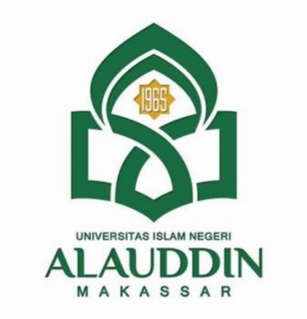

### 2020

# PERNYATAAN KEASLIAN SKRIPSI

Mahasiswa yang bertanda tangan di bawah ini:

Nama : Baharuddin

NIM : 10300116113

Tempat/Tgl. Lahir : Pambusuang, 16 September 1997

Jurusan : Perbandingan Mazhab dan Hukum

Fakultas : Syari‟ah dan Hukum UIN Alauddin Makassar

Alamat : Jl. Kompleks pasar pambusuang, Kec. Balanipa Kab.

Polewali Mandar

Judul : Tradisi Sayyang Pattu‟du‟ Dalam Peringatan Maulid di

Kecamatan Balanipa Kabupaten Polewali Mandar (Studi

Komparasi Antara Ulama Klasik dan Ulama Kontemporer)

Dengan penuh kesadaran, penulis yang bertanda tangan di bawah ini menyatakan bahwa skripsi ini benar adalah hasil karya penulis sendiri. Jika di kemudian hari terbukti bahwa ia merupakan duplikat, tiruan, plagiat, atau dibuat oleh orang lain, sebagian atau seluruhnya, maka skripsi dan gelar yang diperoleh karenanya batal demi hukum.

Gowa, 02 Juni 2020

Penulis

**Baharuddin**

**10300116113**

# KATA PENGANTAR



Assalamu‟alaikum Wr.Wb.

Segala puji dan syukur penulis panjatkan kehadirat Allah swt. Yang senantiasa melimpahkan rahmat dan rahimnya yang telah meninggikan martabat dan derajat manusia lebih dari makhluk lain, karena kelebihan akal dan kesucian jiwa serta akhlak mulia. Shalawat dan taslim semoga senantiasa dilimpahkan Allah kepada junjungan kita Nabi besar Muhammad saw. Serta kepada sahabat, tabi‟in, tabi‟ut tabi‟in sebagai uswatun hasanah bagi seluruh manusia.



Penulis yakin bahwa dengan rahmat Allah swt. Dan pertolongan serta petunjuk-Nya jualah sehingga skripsi ini dapat diselesaikan. Tentu saja dalam penulisan skripsi ini terdapat kejanggalan-kejanggalan. Namun demikian penulis berharap kepada segenap pembaca untuk turut memperbaiki hingga mencapai kesempurnaan yang diharapkan. Dengan demikian skripsi ini nantinya akan dapat membantu sekedarnya kepada almamater Universitas Islam Negeri (UIN) Alauddin Makassar dan khususnya kepada seluruh umat Islam pada umumnya.

Kepada ayahanda Nasrul HR dan Ibunda Kasmawati yang telah memberi dukungan baik dari segi moral terlebih lagi materi. Berkat doa mereka berdualah sehingga penulis sampai pada detik ini. Mereka tak pernah lelah apalagi putus asa dalam memberi dukungan kepada penulis. Serta kepada Adikku Widya Resky Ananda Ns dan keluarga besar yang juga senantiasa memberi dukungan. Kata terima kasih tidak akan pernah bisa menggantikan pengorbanan kalian.

Dalam rangka proses penyelesaian banyak kendala dan hambatan yang ditemukan penyusun tetapi dengan keyakinan dan tekad yang kuat serta motivasi dari pihak-pihak lain yang dengan ikhlas membantu penyusun hingga skripsi ini dapat terselesaikan. Namun demikian penyusun menyadari bahwa skripsi ini memiliki banyak kekurangan, oleh karena itu saya sangat mengharapkan kritik bersifat membangun dari berbagai pihak.

Ucapan terima kasih tak akan pernah bisa membalas apa yang telah diberikan oleh pihak-pihak yang terlibat dalam perkuliahan sampai pada penyusunan skripsi ini sebagai bagian akhir dari rangkaian perkuliahan, dan untuk itu penulis mengucapkan banyak terima kasih terutama kepada:

1. Bapak **Prof. H. Hamdan Juhanis, M.A,Ph.D.** selaku Rektor Universitas Islam Negeri Alauddin Makassar, atas kepemimpinan dan kebijakan yang telah memberikan banyak kesempatan dan fasilitas kepada kami demi kelancaran dalam proses penyelesaian studi kami
2. Bapak **Dr. H. Muammar Muhammad Bakry, Lc., M.Ag** selaku Dekan Fakultas Perbandingan Mazhab dan Hukum UIN Alauddin Makassar beserta jajaran bapak/ibu wakil dekan, atas kesempatan dan fasilitas yang diberikan kepada kami selama dalam proses perkuliahan sampai dengan menyelesaikan studi.
3. Bapak **Dr. Achmad Musyahid Idrus, S.Ag., M.Ag.** Selaku Ketua Jurusan dan Bapak **Dr. Abdi Wijaya, S.S.,.M.Ag.** selaku sekretaris Jurusan

Perbandingan Mazhab dan Hukum Fakultas Syariah dan Hukum UIN Alauddin Makassar, atas kearifan dan ketulusan serta banyak memberikan arahan dan motivasi akademik

1. Bapak **Dr. Muammar Muhammad Bakry Lc., S.Ag., M.Ag** selaku Pembimbing pertama dan Bapak **Dr Abdi Wijaya, SS., M.Ag** selaku Pembimbing kedua, yang telah meluangkan waktu dan penuh perhatian memberikan bimbingan, serta saran-saran yang sangat membantu sehingga penulis dapat menyelesaikan skripsi ini dengan baik
2. Bapak **St. Nurjannah, S.H., M.H** selaku penguji pertama dan Ibu **Dr. H. Abd. Wahid Haddade, Lc., M.Hi** selaku penguji kedua saya, yang telah meluangkan waktu untuk menguji saya serta memberikan saran dan masukan untuk memperbaiki penyusunan skripsi ini.
3. Para bapak dan ibu dosen yang telah banyak berinteraksi dengan kami dalam proses perkuliahan di Jurusan Perbandingan Mazhab dan Hukum
4. Kepala Kecamatan Balanipa Bapak **Muhammad Sukri, S.H** Dan para informan bapak/ibu yang telah meluangkan waku untuk membantu terwujudnya penelitian.
5. Teman – teman PMH C 16 yang telah memberi semangat, perhatian, serta saran untuk menyelesaikan skripsi ini
6. Kawan – kawan LAPAS16 yang telah memberi semangat, perhatian, serta saran untuk menyelesaikan skripsi ini.
7. Sahabat terdekatku sejak SMA Nurdilla yang ikut serta mendukung, mendoakan dan selalu memberi semangat saat mengerjakan skripsi ini.
8. Untuk semua pihak yang telah banyak membantu dalam penyelesaian skripsi ini dan teman-teman yang kukenal semasa hidupku. Jazakumullah

Semoga Allah SWT Memberikan ganjaran pahala kepada semua pihak yang telah memberikan bantuan dalam penyelesaian skripsi ini. Akhirnya penulis memohon taufiq dan hidayah-Nya semoga skripsi ini dapat bermanfaat bagi pembangunan agama, bangsa dan tanah air. Aamiin ya Rabbal Alamin.

Gowa, 2 Juni 2020

Penyusun,

BAHARUDDIN

103001160

# DAFTAR ISI

**PERNYATAAN KEASLIAN SKRIPSI ................................................................... ii**

**KATA PENGANTAR ............................................................................................... iii**

**DAFTAR ISI .............................................................................................. ...............vi**

**PEDOMAN TRANSLITERASI ARAB-LATIN DAN SINGKATAN ................ viii**

**ABSTRAK ................................................................................................ ................xix**

**BAB I PENDAHULUAN .......................................................................................... 1**

1. Latar Belakang .............................................................................................. 1
2. Identifikasi Masalah ..................................................................................... 4
3. Rumusan Masalah ..........................................................................................6
4. Fokus Penelitian Dan Deskripsi Fokus ..........................................................5
5. Tinjauan Pustaka ........................................................................................... 6
6. Tujuan Dan Kegunaan Penelitian……………………………….…..............7

**BAB II TINJAUAN TEORITIS .............................................................................. 9**

A. Tinjauan Umum terhadap Tradisi *Sayyang Pattu’du’* ......................................9

* 1. Pengertian Tradisi .................................................................................. 9
  2. Fungsi Tradisi Dalam Masyarakat............................................................9
  3. *Sayyang Pattu’du’...............*………………………….……....................10

1. Nilai-Nilai Islam Yang Terkandung Dalam Maulid .........................................12
   1. Nilai Religius………………………………………….............................13
   2. Nilai Sosiologis…………………………………......................................13
   3. Nilai Sejarah…………………………………………..............................13
2. Tinjauan Umum Tentang Ulama Klasik Dan Ulama Kontemporer.………….14
   * 1. Pengertian Ulama............................................................................... .....16
     2. Peran Dan Fungsi Ulama.........................................................................16
     3. Klasifikasi Ulama....................................................................................20

**BAB III METODOLOGI PENELITIAN ................................................ ..............26**

1. Jenis dan Lokasi Penelitian ........................................................... .............26
2. Pendekatan Penelitian...................................................................................26
3. Sumber Data .................................................................................................27
4. Metode Pengumpulan Data............................................................ ..............28
5. Instrumen Penelitian .....................................................................................29
6. Metode Pengolahan Data Dan Analisis Data ...............................................29

**BAB IV TRADISI *SAYYANG PATTU’DU* DALAM PERINGATAN MAULID DI KECAMATAN BALANIPAKABUPATEN POLEWALI MANDAR..................31**

1. Gambaran Umum Lokasi Penelitian .............................................. ..............31
2. Sejarah Lahirnya Tradisi *Sayyang Pattu’du’* Di Kecamatan Balanipa Kabupaten Polewali Mandar .........................................................................36
3. Proses Pelaksanaan Tradisi *Sayyang Pattu’du’* Di Kecamatan Balanipa Kabupaten Polewali Mandar .........................................................................38
4. Tradisi *Sayyang Pattu’du* Dalam Peringatan Maulid Menurut Ulama Klasik Dan Ulama Kontemporer ..............................................................................43

**BAB V PENUTUP .....................................................................................................49**

1. Kesimpulan ................................................................................... ................49
2. Implikasi Penelitian ...................................................................................... 50

**DAFTAR PUSTAKA .................................................................................................52**

**PEDOMAN TRANSLITERASI ARAB-LATIN DAN SINGKATAN**

## A.Transliterasi Arab-Latin

Daftar huruf bahasa Arab dan transliterasinya ke dalam huruf Latin dapat dilihat pada tabel berikut:

1. *Konsonan*

|  |  |  |  |
| --- | --- | --- | --- |
| Huruf Arab | Nama | Huruf Latin | Nama |
| ا | Alif | tidak dilambangkan | tidak dilambangkan |
| ب | Ba | B | Be |
| ت | Ta | T | Te |
| ث | ṡa | ṡ | es (dengan titik di atas) |
| ج | Jim | J | Je |
| ح | ḥa | ḥ | ha (dengan titik di bawah) |
| خ | Kha | Kh | ka dan ha |
| د | Dal | D | De |
| ذ | Żal | Ż | zet (dengan titik di atas) |
| ز | Ra | R | Er |
| ش | Zai | Z | Zet |
| ض | Sin | S | Es |
| غ | Syin | Sy | es dan ye |
| ص | ṣad | ṣ | es (dengan titik di bawah) |
| ض | ḍad | ḍ | de (dengan titik di bawah) |
| ط | ṭa | ṭ | te (dengan titik di bawah) |
| ظ | ẓa | ẓ | zet (dengan titik di bawah) |
| ع | „ain | „ | apostrof terbalik |
| غ | Gain | G | Ge |
| ف | Fa | F | Ef |
| ق | Qaf | Q | Qi |
| ن | Kaf | K | Ka |
| ي | Lam | L | El |
| َ | Mim | M | Em |
| ْ | Nun | N | En |
| ً | Wau | W | We |
| ه | Ha | H | Ha |
| ء | Hamzah | ʼ | Apostrof |
| ٍ | Ya | Y | Ye |

Hamzah (ء) yang terletak di awal kata mengikuti vokalnya tanpa diberi tanda apa pun. Jika ia terletak di tengah atau di akhir, maka ditulis dengan tanda („).

1. *Vokal*

Vokal bahasa Arab, seperti vokal bahasa Indonesia, terdiri atas vokal tunggal atau monoftong dan vokal rangkap atau diftong.

Vokal tuggal bahasa Arab yang lambangnya berupa tanda atau harakat, transliterasinya sebagai berikut:

َي ٌْ ى : *haula* 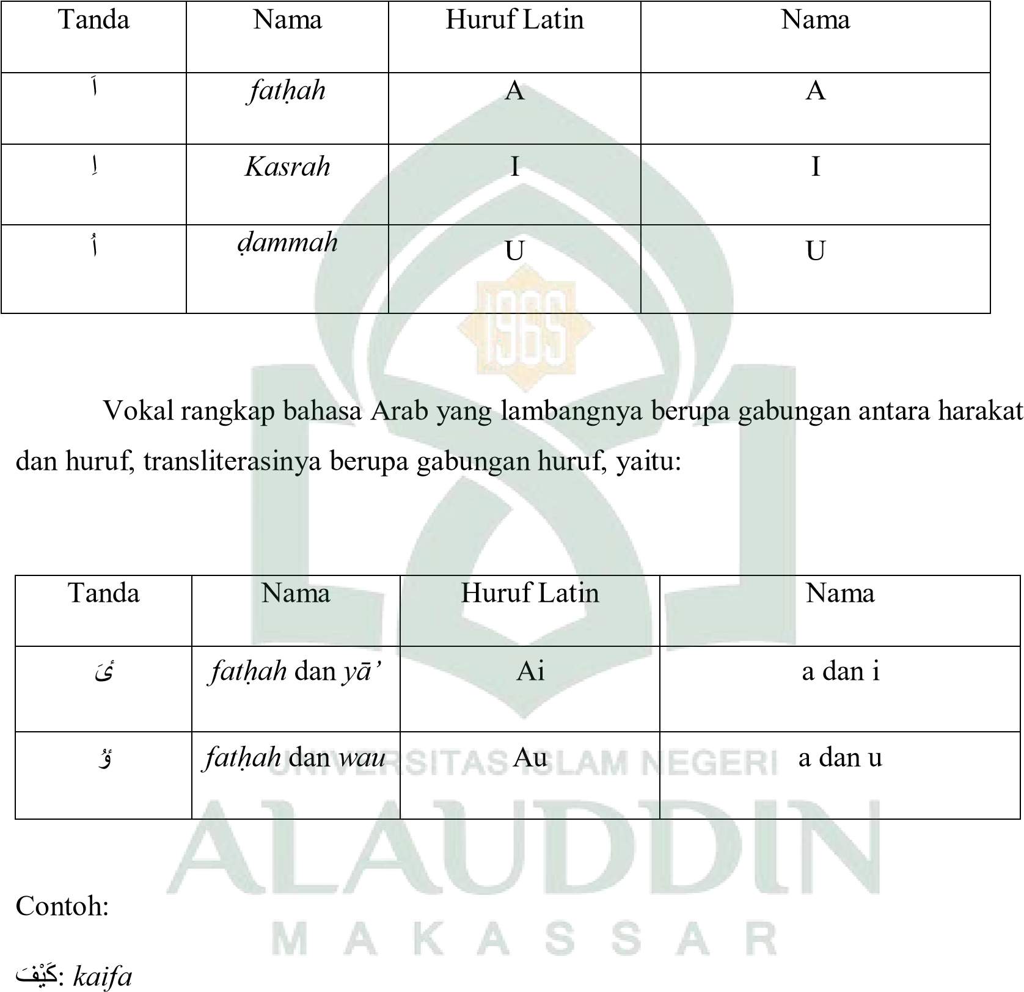

1. *Maddah*

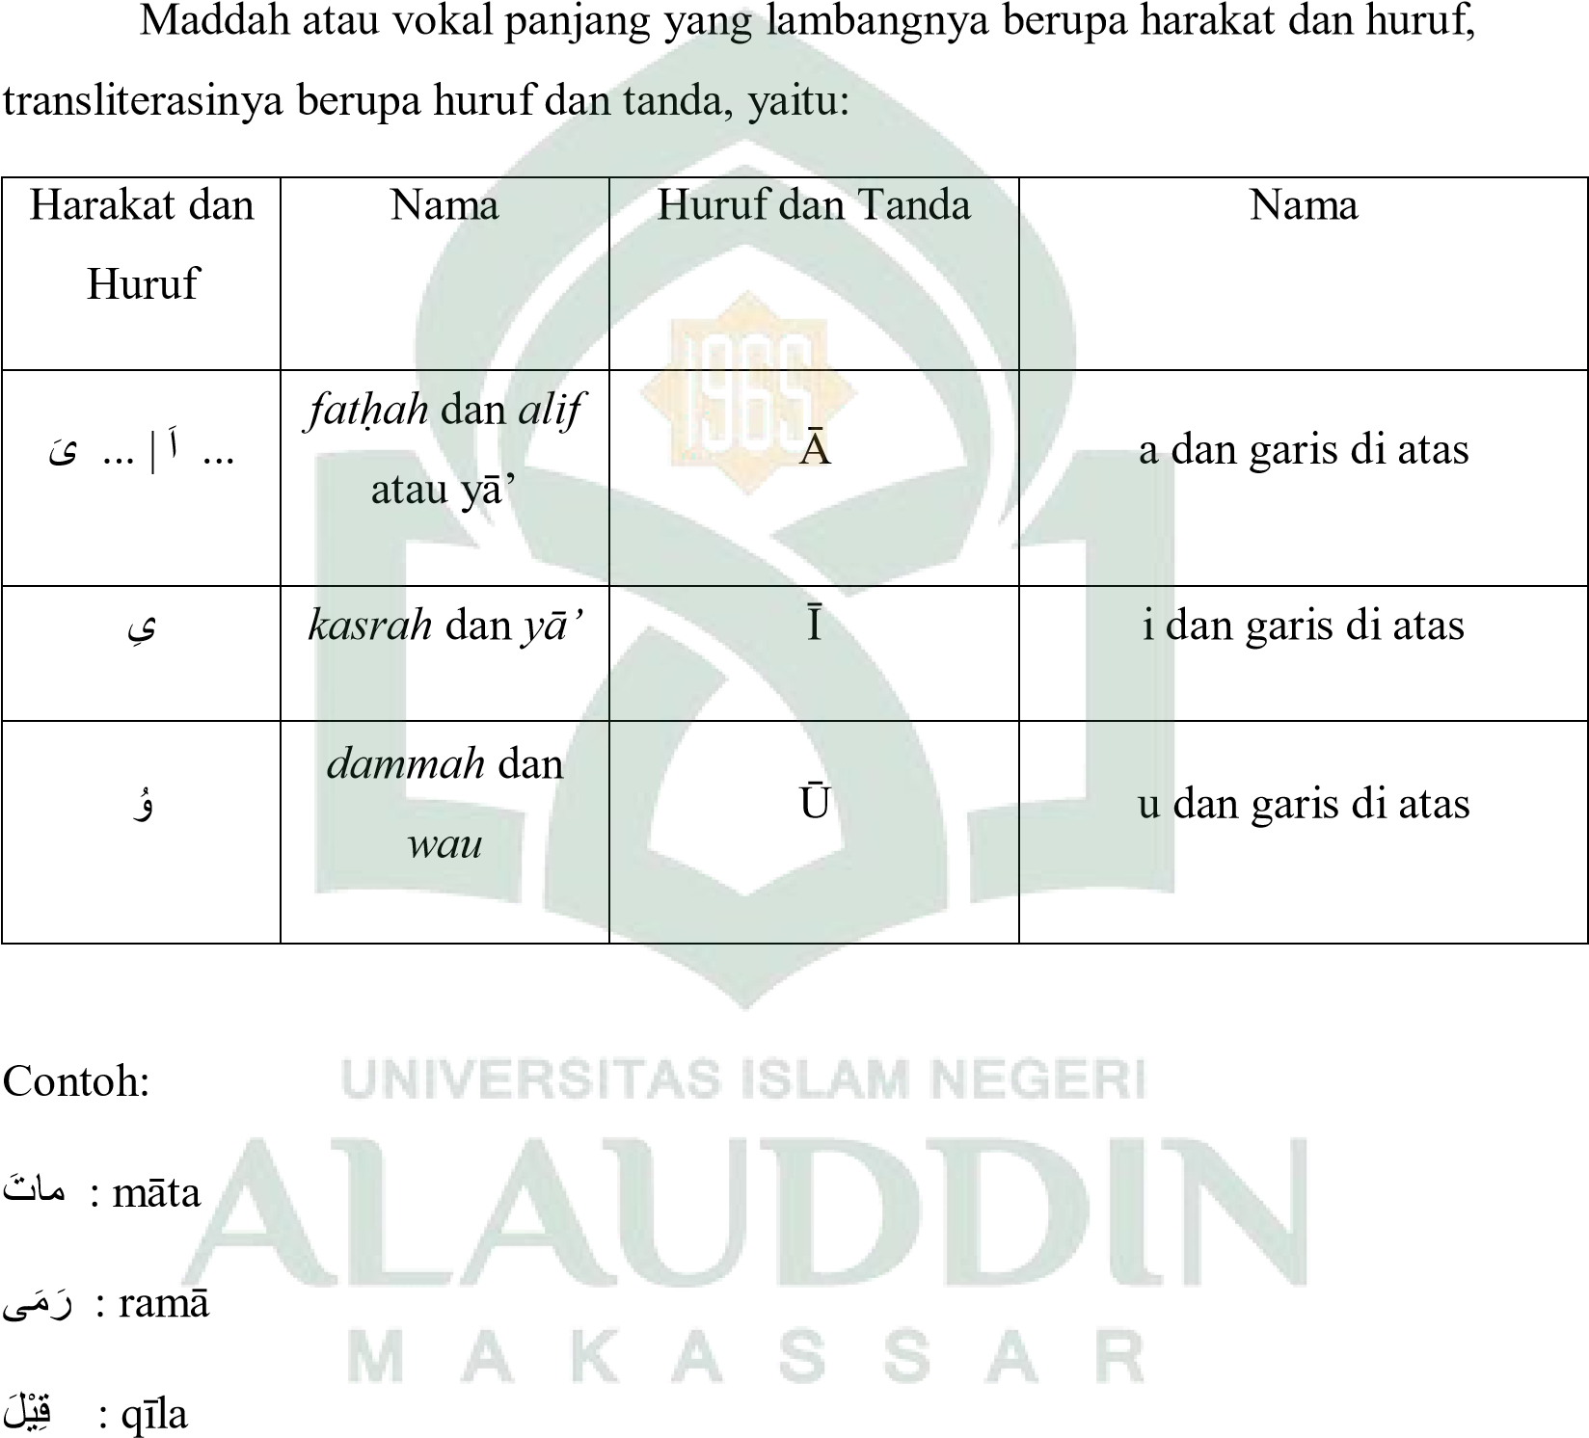

َت ٌْ ّي : yamūtu

1. *Tā‟ marbūṭah*

Transliterasi untuk *tā‟ marbūṭah* ada dua, yaitu: *tā‟ marbūṭah* yang hidup atau mendapat harakat *fatḥah, kasrah,* dan *ḍammah*, transliterasinya adalah [t]. Sedangkan *tā‟ marbūṭah* yang mati atau mendapat harakat sukun, transliterasinya adalah [h].

Kalau pada kata yang berakhir dengan *tā‟ marbūṭah* diikuti oleh kata yang menggunakan kata sandang *al-* serta bacaan kedua kata itu terpisah, maka *tā‟ marbūṭah* itu ditransliterasikan dengan ha (h).

Contoh:

|  |  |
| --- | --- |
| َي ا فطْ ﻷاَؙةض ًْ ز | :َ*rauḍah al-aṭfāl* |
| ة ٍض افٌْ اََ ة نيْ َد ّ ٌا | : *al-madīnah al-fāḍilah* |
| ََََََََََََةّ ىْ ح ٌا | : *al-ḥikmah* |

5.

*Syaddah (Tasydīd)*

*Syaddah*

atau

*tasydīd*

yang dalam sistem tulisan Arabdilambangkan dengan

sebuah tanda

*tasydīd*

(

َ

َ

ّ

)

, dalamtransliterasi ini dilambangkan dengan perulangan

huruf (konsonanganda) yang diberi tanda

*syaddah*

.

Contoh:

َ

ا

ن

ب

ز

:

*rabbanā*

َ

ا

ن

ْ

ي

ج

ن

:

*najjainā*

َ

ك

ح

ٌ

ا

:

*al*

*-*

*ḥ*

*aqq*

َ

ُ

ُّ

ع

ن

:

*nu“ima*

َ

ً

د

ع

:

*„aduwwun*

Jika huruf

ٍ

ber

-

*tasydid*

diakhir sebuah kata dan didahului oleh huruf

*kasrah*

(

َ

ٍ

maka ia ditransliterasi seperti huruf

)

*maddah*

menjadi ī.

Contoh:

َ

َ

ٍ

ع

:

*„Alī*

(

bukan

*„Aliyy*

atau

*„Aly*

)

َ

َ

ب

س

ع

:

*„Arabī*

(

bukan

*„Arabiyy*

atau

*„Araby*

)



6.*Kata Sandang*

Kata sandang dalam sistem tulisan Arab dilambangkan dengan huruf اي (*alif lam ma„arifah*). Dalam pedoman transliterasi ini, kata sandang ditransliterasi seperti biasa, *al*-, baik ketika ia diikuti oleh huruf *syamsiyah* maupun huruf *qamariyah*. Kata sandang tidak mengikuti bunyi huruf langsung yang mengikutinya.Kata sandang ditulis terpisah dari kata yang mengikutinya dan dihubungkan dengan garis mendatar

(-).

Contoh:

yang sudah lazim dan menjadi bagian dari perbendaharaan bahasa Indonesia, atau sering ditulis dalam tulisan bahasa Indonesia, atau lazim digunakan dalam dunia akademik tertentu, tidak lagi ditulis menurut cara transliterasi di atas. Misalnya, kata al-Qur‟an (dari al-Qur‟ān), alhamdulillah, dan munaqasyah.Namun, bila kata-kata tersebut menjadi bagian dari satu rangkaian teks Arab, maka harus ditransliterasi secara utuh.

َ

ط

ْ

ّ

ش

ٌ

ا

:

*al*

*-*

*syamsu*

(

bukan

*asy*

*-*

*syamsu*

)

ة

ٌ

ص

ٌ

ص

ٌ

ا

:

*al*

*-*

*zalzalah*

(

bukan

*az*

*-*

*zalzalah*

)

ة

ف

ع

ْ

ٍ

ف

ٌ

ا

:

*al*

*-*

*falsafah*

َ

ٌ

ا

َ

د

ٍ

ب

:

*al*

*-*

*bilādu*

7.

*Hamzah*

Aturan transliterasi huruf

*hamzah*

menjadi apostrof (‟) hanya berlaku bagi

*hamzah*

yang terletak di tengah dan akhir kata. Namun, bila

*hamzah*

terletak di awal

kata, ia tidak dilambangkan, karena dalam tulisan Arab ia berupa

*alif*

.

Contoh:

َ

ْ

ْ

ً

س

ْ

ِ

أ

ت

:

*ta‟murūna*

َ

ع

ْ

ٌ

ن

ٌ

ا

:

*al*

*-*

*nau*

„

َ

ء

ْ

ي

ش

:

*syai‟un*

َ

ت

ْ

س

ِ

أ

:

*umirtu*

8.

*Penulisan Kata Arab yang Lazim Digunakan dalam Bahasa Indonesia*

Kata, istilah atau kalimat Arab yang ditransliterasi adalah kata, istilah atau

kalimat yang belum dibakukan dalam bahasa Indonesia. Kata, istilah atau kalimat



Contoh:

*Fī Ẓilāl al-Qur‟ān*

*Al-Sunnah qabl al-tadwīn*

1. *Lafẓ al-Jalālah* (الله)

Kata “Allah” yang didahului partikel seperti huruf *jarr* dan huruf lainnya atau berkedudukan sebagai *muḍāf* ilaih (frasa nominal), ditransliterasi tanpa huruf *hamzah*.

Contoh:

Adapun *tā‟ marbūṭah* di akhir kata yang disandarkan kepada *Lafẓ al-Jalālah*, ditransliterasi dengan huruf [t]. Contoh:

َاللهَة ّ حزَيْ ف َُْ ىَ*hum fī raḥmatillāh*

1. *Huruf Kapital*

Walau sistem tulisan Arab tidak mengenal huruf kapital (*All Caps*), dalam transliterasinya huruf-huruf tersebut dikenai ketentuan tentang penggunaan huruf kapital berdasarkan pedoman ejaan Bahasa Indonesia yang berlaku (EYD). Huruf kapital, misalnya, digunakan untuk menuliskan huruf awal nama diri (orang, tempat, bulan) dan huruf pertama pada permulaan kalimat. Bila nama diri didahului oleh kata sandang (*al-*), maka yang ditulis dengan huruf kapital tetap huruf awal nama diri tersebut, bukan huruf awal kata sandangnya. Jika terletak pada awal kalimat, maka huruf A dari kata sandang tersebut menggunakan huruf kapital (*Al-*). Ketentuan yang sama juga berlaku untuk huruf awal dari judul referensi yang didahului oleh kata sandang *al-*, baik ketika ia ditulis dalam teks maupun dalam catatan rujukan (CK, DP, CDK, dan DR). Contoh:

*Wa mā Muḥammadun illā rasūl*

*Inna awwala baitin wuḍi„a linnāsi lallażī bi Bakkata mubārakan*

*Syahru Ramaḍān al-lażī unzila fīh al-Qur‟ān*

*Naṣīr al-Dīn al-Ṭūsī*

*Abū Na*

*ṣ*

*r al*

*-*

*Farābī*

*Al*

*-*

*Gazālī*

*Al*

*-*

*Munqiż min*

*al*

*-*

*Ḍ*

*alāl*

Jika nama resmi seseorang menggunakan kata Ibnu (anak dari) dan

*Abū*

(

bapak dari) sebagai nama kedua terakhirnya, maka kedua nama terakhir itu harus

disebutkan sebagai nama akhir dalam daftar pustaka atau daftar referensi. Contoh:

Abū al

-

Walīd Mu

ḥ

a

mmad ibn Rusyd, ditulis menjadi: Ibnu Rusyd, Abū al

-

Walīd

Mu

ḥ

ammad (bukan: Rusyd, Abū al

-

Walīd Mu

ḥ

ammad Ibnu)

Na

ṣ

r

Ḥ

āmid Abū Zaīd, ditulis menjadi: Abū Zaīd, Na

ṣ

r

Ḥ

āmid (bukan: Zaīd, Na

ṣ

r

Ḥ

āmid Abū)

**B.**

***Daftar Singkatan***

Beberapa singkatan yang dibakukan adal

ah:

swt.

=

*sub*

*ḥ*

*ānahū wa ta„ālā*



saw. = *ṣallallāhu „alaihi wa sallam*

a.s. = *„alaihi al-salām*

H = Hijrah

M = Masehi

|  |  |  |
| --- | --- | --- |
| SM | = | Sebelum Masehi |
| l. | = | Lahir tahun (untuk orang yang masih hidup saja) |
| w. | = | Wafat tahun |
| QS …/…: 4 | = | QS al-Baqarah/2: 4 atau QS Āli „Imrān/3: 4 |

HR

=

Hadis Riwayat



***Abstract***

Peringatan maulid Nabi Muhammad SAW, merupakan kegiatan rutin yang dilaksanakan setiap 12 Rabiul Awal dalam penanggalan Hijriah untuk memperingati hari kelahiran Rasulullah. Menurut catatan Sayyid al-Bakri, pencetus pertama dari peringatan maulid adalah Al-Mudzhaffar Abu Sa`id, seorang raja di daerah Baghdad. Peringatan maulid pada saat itu dilaksanakan oleh masyarakat dari berbagai kalangan dengan berkumpul pada suatu tempat. Mereka bersama-sama membaca ayat-ayat Al-Qur’an, membaca sejarah ringkas kehidupan dan perjuangan Rasulullah, melantunkan shalawat kepada Rasulullah serta di isi pula dengan ceramah agama.

Peringatan maulid Nabi Muhammad SAW ini dilaksanakan tidak lain daripada sebagai salah bentuk rasa syukur atas kelahiran Baginda Rasulullah dimuka bumi ini sebagai uswatun khasanah yang diharapkan bagi seluruh umatnya bisa meneladani segala perilaku dan perbuatan beliaun dan diamalkan dalam kehidupan sehari – hari.

Maulid ini dikenal juga dengan sebutan tradisi *SayyangPattu’du’*(KudaMenari) tradisi ini ada setiap tahunnya jika sudah memasuki bulan maulid.Dahulu, *SayyangPattu’du’*ini dalam peringatan maulid annabi adalah salah satu bentuk penghargaan bagi anakanak yang sudah khatam Al-Qur’an. Diarak keliling desa mengendarai kuda menari di iringi musik rebana di sertai sholawat disepanjang jalan.Dari situlah tradisi ini terus berlanjut dan dilestarikan sampai sekarang juga.

**NAMA : BAHARUDDIN**

**NIM : 10300116113**

**JUDUL : TRADISI SAYYANG PATTU’DU’ DALAM PERINGATAN MAULID DI KECAMATAN BALANIPA KABUPATEN POLEWALI MANDAR (STUDI KOMPARASI ANTARA ULAMA KLASIK DAN ULAMA KONTEMPORER)**



# BAB 1

# PENDAHULUAN

## Latar Belakang Masalah

Peringatan maulid Nabi Muhammad SAW, merupakan kegiatan rutin yang dilaksanakan setiap 12 Rabiul Awal dalam penanggalan Hijriah untuk memperingati hari kelahiran Rasulullah. Menurut catatan Sayyid al-Bakri, pencetus pertama dari peringatan maulid adalah Al-Mudzhaffar Abu Sa`id, seorang raja di daerah Baghdad. Peringatan maulid pada saat itu dilaksanakan oleh masyarakat dari berbagai kalangan dengan berkumpul pada suatu tempat. Mereka bersama-sama membaca ayat-ayat Al-Qur‟an, membaca sejarah ringkas kehidupan dan perjuangan Rasulullah, melantunkan shalawat kepada Rasulullah serta di isi pula dengan ceramah agama.[1]

Peringatan maulid nabi baru terlaksana setelah wafatnya Rasulullah. Maka dari itu, beberapa dari kaum muslimin beranggapan bahwa peringatan maulid ini adalah sesuatu yang bid‟ah karna belum ada pada masa Rasulullah. Akan tetapi, yang harus kita pahami bersamaialah esensi yang paling utama dari peringatan maulid nabi yaitu rasa syukur atas kelahiran Nabi Muhammad SAW, olehnya itu maulid diperingati pada hari kelahiran Rasulullah. Dalam kegiatan peringatan maulid terkandung beberapa amalan didalamnya seperti membaca shalawat atas nabi dan membaca kita suci al – Qur‟an.

Oleh karena itulah, penting kiranya untuk memperjelas hakikat peringatan maulid, dalil-dalil yang membolehkan dan tanggapan terhadap yang membid`ahkan. Dalam perayaan maulid Nabi tersebut, ialah ulama al-Imam as – Suyuti mengungkapkan :

بايَسعٌَاَه َديٌَّيَزَاعبيظٌََُاًَحَسفٌاَزايصاً

Artinya: “Perayaan maulid termasuk bid‟ah yang baik, pelakunya mendapat pahala. Sebab di dalamnya terdapat sisi mengagungkan derajat Nabi Saw dan menampakan kegembiraan dengan waktu dilahirkannya RasulullahSaw”.

Dalam waktu yang lain beliau mengungkapkan :

َت اسَّ عّ ٌاَزاي ظ اً َت َاب َس مٌاَه ٌَْ ج ً

Artinya:

“Sunah bagi kami untuk memperlihatkan rasa syukur dengan cara memperingati maulid Rasulullah Saw, berkumpul, membagikan makanan dan beberapa hal lain dari berbagai macam bentuk ibadah dan luapan kegembiraan”.[2]

Dalam kompilasi hukum islam Indonesia telah dijelaskan bahwa maulid nabi adalah suatu ibadah yang bersifat amaliah. Pertentangan antara dibolehkannya atau tidak diperbolehkannya atau tidak diperbolehkannya (bid‟ah) maulid Nabi tersebut telah diatur pula dalam Al-Qur‟an dan Hadits Nabi. Tak sedikit pula yang mengartikan salah dari hadist nabi yang membahas tentang bid‟ah.

Dengan demikian, makna yang terkandung dari hadits yang ada diatas adalah,

“Barang siapa berkereasi dengan memasukkan sesuatu yang sesungguhnya bukan agama, lalu di agamakan, maka sesuatu itu merupakan hal yang ditolak”.

Telah dijelaskan pula didalam al – Qur‟an dan hadits nabi, bahwa barang siapa yang bershalawat kepada Nabi Muhammad SAW, maka ia akan mendapat pahala. Maka dari itu, peringatan maulid nabi ini bersifat amaliah karna banyak amalan yang terkandung didalamnya dan selama tradisi ini tidak menjadi adat istiadat atau hukum adat disuatu daerah maka status hukumnya masih sah – sah saja untuk dilakukan.

Peringatan maulid nabi ini hampir seluruh kalangan masyarakat NU yang tersebar di berbagai daerah diseluruh penjuru Indonesia. Namun mekanisme pelaksanaannya berbeda – beda disetiap daerah.

Mekanisme pelaksanaan yang ada di masing – masing daerah menjadikan simbol bagi daerahnya sendiri, seperti halnya dalam peringatan maulid nabi di Sulawesi Barat (Mandar) tepatnya di Kab Polewali Mandar Kecamatan Balanipa.

Maulid ini dikenal juga dengan sebutan tradisi *SayyangPattu’du’*(KudaMenari) tradisi ini ada setiap tahunnya jika sudah memasuki bulan maulid.Dahulu, *SayyangPattu’du’*ini dalam peringatan maulid annabi adalah salah satu bentuk penghargaan bagi anakanak yang sudah khatam Al-Qur’an. Diarak keliling desa mengendarai kuda menari di iringi musik rebana di sertai sholawat disepanjang jalan.Dari situlah tradisi ini terus berlanjut dan dilestarikan sampai sekarang juga.

Dengan demikian, hal inilah yang membuat penulis untuk tertarik meneliti dan mengetahui lebih dalam lagi apa yang sebenarnya menjadi dasar sehingga kebanyakan kalangan masyarakat islam masih melestarikan kegiatan peringatan maulid Nabi Muhammad SAW tersebut. Meskipun daerahnya sama namun tradisinya itu pun berbeda-beda dan hal ini begitu menarik untuk dikaji, karena setiap hal yang sama itu belum tentu sama persis, sama halnya dengan tradisi ini meskipun di daerah yang sama belum tentu tradisi yang dilakukan itu akan sama persis karena sedikit tidaknya itu pasti ada yang membedakannya.

## Identifikasi Masalah

Berdasarkan judul penelitian “Tradisi SayyangPattu‟du Dalam Peringatan

Maulid di Kecamatan Balanipa Kabupaten Polewali Mandar

(StudiKomparasiAntaraMazhab Al-Syafi‟I dan Kompilasi Hukum Islam)” maka penulis mengidentifikasi beberapa masalah yang akan dijadikan bahan penelitian selanjutnya. Adapun identifikasi masalahnya sebagai berikut:

1. Adanya Kecemburuan Sosial di Kalangan Masyarakat Karena Hanya

Keluarga yang Mempunyai Ekonomi Mampu yang Bisa Mengikuti Tradisi

Tersebut.

1. Terjadinya Perbedaan Pendapat di Kalangan Ulama Mandar Mengenai Tradisi

SayyangPattu‟du Tersebut.

1. Terjadinya Perbedaan Pendapat di Kalangan Ulama Mandar Mengenai Tradisi

SayyangPattu‟du Tersebut.

1. SayyangPattu‟du Ini Kadang Kala Dijadikan Sebagai Ajang Hura-hura yang Berlebihan Oleh Sebagian Masyarakat.
2. Adanya Tradisi Ini Kadang Kala Membuat Keributan di Tengah Keramaian Akibat Saling Senggol yang Berujung Perkelahian.

### RumusanMasalah

Berdasarkan identifikasi masalah yang akan diteliti, maka dapat dirumuskan sub rumusan masalahnya antara lain :

1. Bagaimana Sejarah Lahirnya Tradisi *Sayyang Pattu‟du‟* dalam Peringatan Maulid di Kecamatan Balanipa Kabupaten Polewali Mandar?
2. Bagaimana Proses Pelaksanaan Tradisi *Sayyang Pattu‟du‟* dalam Peringatan Maulid di Kecamatan Balanipa Kabupaten Polewali Mandar?
3. Bagaimana Tradisi *Sayyang Pattu‟du‟* dalam Peringatan Maulid menurut Ulama Klasik dan Ulama Kontemporer?

### D.Fokus Penelitian dan Deskripsi Fokus

**1.Fokus Penelitian**

Guna mempermudah dalam memahami pembahasan dan menghindari kesalah pahaman tentang istilah-istilah yang terdapat dalam judul diatas, maka berikut akan diberikan penjelasan istilah-istilah yang ada dalam penelitian ini. Adapun penjelasan istilahnya sebagai berikut:

Tradisi adalah warisan leluhur yang bersifat kebiasaan yang turun – temurun sampai masa kini yang masih dilestarikan.

Sayyang Pattu‟du adalah suatu bahasa Mandar yang berarti Kuda Menari. Kuda menari ini dijadikan sebagai kendaraan bagi anak – anak yang sudah mengkhatam al-Qur‟an sebagai bentuk penghargaan yang kemudian di arak keliling desa dalam peringatan maulid Nabi.

Peringatan adalah nasihat atau teguran dan sebagainya untuk memperingatkan seseorang, apabila seseorang tersebut melakukan suatu kesalahan atau semacamnya.[3]

Maulid Nabi adalah peringatan hari lahir Nabi Muhammad SAW, yang di Indonesia perayaannya jatuh pada setiap tanggal 12 Rabiul Awal dalam penanggalan Hijriyah[4].

**2.Deskripsi Fokus**

Adapun ruang lingkup penelitian ini sebagai berikut:

1. Tradisi Sayyang Pattu‟du dalam peringatan Maulid Nabi
2. Proses pelaksanaan tradisi Sayyang Pattu‟du dalam peringatan maulid Nabi.
3. Pendapat mazhab Al- Syafi‟I dan kompilasi hukum islam Indonesia.

## E.Tinjauan Pustaka

Tinjauan pustaka adalah sebuah usaha untuk menggambarkan sumber-sumber yang terkait dalam skrpsi ini. Dalam hal ini penulis memiliki beberapa referensi literatur dalam upaya untuk memberikan pemahaman dalam pembahasannya. Inilah beberapa referensi literatur yang dijadikan sebagai acuan dalam penelitian ini sebagai berikut :

1. Di dalam Skripsi Nurlina, yang berjudul *“Budaya Sayyang Pattu‟du di Desa*

*Pambusuang Kec. Balanipa Kab. Polewali Mandar Prov. Sulawesi Barat (Tinjauan Aqidah)”* yang membahas tentang bagaimana sejarah lahirya budaya sayyang pattu‟du di Sulawasi Barat suku Mandar sampai ke pembahasan bagaimana mekanismesme pelaksanaan budaya sayyang pattu‟du tersebut.

1. Di dalam skripsi Ruhiyat, yang berjudul *“Tradisi Sayyang Pattu‟du di Mandar (Studi Kasus Desa Lapeo)”* yang membahas tentang kelahiran tadisi sayyang pattu‟du dalam perayaan maulid ini, apakah ia murni bagian dari adat, ataukah ia bagian dari agama, ataukah pula akulturasi antara adat dan agama. Dan bagaimana pengaruh sosial yang ditimbulkan kepada masyarakat.
2. Di dalam dalam skripsi Nur Padila, yang berjudul *“Transformasi Nilai*

*Sayyang Pattu‟du‟ Pada Budaya Mandar (Stusi Fenomenologi Dinamika Sayyang Pattu‟du dalam Khataman Al – Qur‟an di Kabupaten Majene)”* yang membahas tentang nilai – nilai yang terkandung di dalam tradisi sayyang pattu‟du‟ dalam peringatan maulid Nabi dan membahas tentang bagaimana transformasi nilai yang terjadi dari fenomenologi tradisi sayyang pattu‟du‟ tersebut.

## F.Tujuan dan Kegunaan Penelitian

**1.Tujuan Penelitian**

Dengan melihat rumusan masalah yang ada sebelumnya, maka tujuan yang ingin direalisasikan dalam penelitian ini, yakin sebagai berikut :

1. Untuk mengetahui bagaimana sejarah lahirnya tradisi *Sayyang Pattu‟du‟* dalam peringatan maulid di Kecamatan Balanipa Kabupaten Polewali Mandar.
2. Untuk mengetahui bagaimana proses pelaksanaan tradisi *Sayyang Pattu‟du‟* dalam peringatan maulid di Kecamatan Balanipa Kabupaten Polewali Mandar.
3. Untuk mengetahui tradisi *Sayyang Pattu‟du‟* dalam peringatan maulid menurut ulama klasik dan ulama kontemporer.

**2.Kegunaan Penelitian**

Adapun kegunaan dari penelitian ini adalah:

1. Kegunaan Ilmiah

Penelitian ini diharapan dapat memberikan manfaat kepada masyarakat luas dan dapat menambah ilmu pengetahuan khususnya dalam peringatan maulid Nabi berdasarkan pendapat ulama dan hukum islam, penelitian ini juga dapat dijadikan sebagai sarana referensi bagi para peneliti lainnya yang akan melakukan penelitian yang terkait dengan peringatan maulid Nabi tersebut.

1. Kegunaan Praktis

Peneliti mengharapkan agar skripsi ini dapat dijadikan sebagai persembahan pemikiran bagi masyarakat yang menetap di kecamatan balanipa kabupaten polewali mandar, khususnya lagi bagi daerah yang melaksanakan peringatan maulid Nabi tersebut.

# BAB II

# TINJAUAN TEORETIS

## A.Tinjauan Umum Terhadap Tradisi Sayyang Pattu’du

1. **Pengertian Tradisi**

Tradisi atau sering kali juga disebut dengan kebiasaan adalah segala sesuatu yang diwarikan oleh leluhur dari masa lalu yang hingga masa kini masih dilestarikan oleh masyarakat setempat.

Dalam *kamus besar bahasa Indonesia* tradisi diartikan sebagai adat kebiasaan yang turun – temurun dari nenek moyang yang masih dijalankan dalam masyarakat.[5] Dalam pengertian ini selaras dengan pengertian yang ada diatas jadi dapat disimpulkan bahwa, tradisi ialah adat kebiasaan yang turun – temurun dari nenek moyang yang masih dilestarikan hingga saat ini oleh masyarakat.

Tradisi secara garis besar dapat dipahami sebagai doktrin, pengetahuaan ataupun kebiasaan yang diwariskan turun – temurun melalui penympaian prakek yang berbeda – beda pula. Seperti pula yang dikatakan oleh Anisatun Muti‟ah dalam bukunya, ia mengatakan bahwa tradisi ialah adat kebiasaan yang dilakukan turun temurun dan masih terus dilestarikan dimasyarakat ditempat dan suku yang berbeda – beda.[6]

1. **Fungsi Tradisi Dalam Masyarakat**

Dalam suatu daerah terdapat berbagai tradisi atau kebiasaan yang berkembang terus – menerus dan dilestarikan sampai sekarang ini dari peninggalan nenek moyang. Tradisi tersebut memiliki fungsi yang sangat penting dalam kehidupan bermasyarakat salah satu fungsi yang paling mendasar dari tradisi itu ialah menjaga kerukunan dan mempererat tali silaturrahmi dalam kehidupan bermasyarakat.

Dalam arti yang sempit tradisi merupakan suatu kebiasaan yang timbul dalam sebuah masyarakat. Dalam arti yang luas tradisi meliputi segala bentuk kompleks kehidupan, sehingga susah dengan pemerincian yang tetap dan pasti. Terutama sangat susah untuk diperlakukan serupa itu karena tradisi itu bukan objek yang mati melainkan alat yang hidup untuk melayani manusia yang hidup pula. Ia bisa di sederhanakan, tapi kenyataannya tidak sederhana.[7]

1. **Sayyang Pattu’du’**

Dari sekian banyak kerifan lokal suku Mandar tradisi *Sayyang Pattu‟du‟* adal tradsi yang sangat berkembang dan digemari masyarakat khususnya di Kecamatan Balnipa Kabupaten Polewali Mandar. Sekilas Nampak kelihatan bahwa tradisi sayyang pattu‟du‟ ini berlatar belakang Islam dalam upacara khatam Al – Qur‟an di Mandar yang diperingati setiap memasuki bulan maulid.[8] Tradisi sayyang pattu‟du‟ merupakan rangkaian atau bahagian dari acara sementara khatam Al – Qur‟an itu sendiri, kebanyakan orang cenderung menilainya sebagai kebudayaan Islam dan bagian dari kebudayaan Islam.

Tradisi *Sayyang Pattu‟du‟* ini apakah bagian dari kebudayaan Islam atau asli dari kebudayaan Mandar, ataukah perpaduan antara budaya Islam dan budaya

Mandar. Namun, tak dapat dipungkiri tradisi sayyang pattu‟du‟ ini merupakan manifestasi dari hasil peninggalan budaya leluhur orang Mandar yang tentu saja ada unsur kebenarannya bahwa budaya di Mandar lahir atas pengaruh secara tidak langsung dari agama Islam itu sendiri.[9]

Secara bahasa pengertian sayyang pattu‟du‟berasal dari bahasa Mandar yang berarti kuda menari. Sedangkan secara istilah sayyang pattu‟du‟ adalah perayaan didalam bulan maulid bagi anak – anak yang sudah mengkhatam al – Quran yang kemudian ia mengendarai Kuda menari tersebut diarak keliling desa sebagai bentuk penghormatan dan penghargaan atas pencapaian yang telah diraihnya.[10]

Pengertian dari sayyang pattu‟du‟ yang telah dijelaskan diatas kita dapat mengambil benang merahnya apa yang menjadi makna mendasar dari sayyang pattu‟du‟ itu sendiri. Namun, kurang afdal rasanya jika kita hanya mengetahui pengertian sayyang pattu‟du‟ itu dari literature atau referensi yang tersedia, ada baiknya jika kita memadukan pengertian yang terdapat dalam literatur atau referensi yang tersedia dengan pengertian dari masyarakat yang telah lama melestarikan tradisi sayyang pattu‟du‟ ini sebagai salah satu bentuk peninggalan budaya dari leluhur orang Mandar, dikaji dari segi makna filosofinya.

Berdasarkan dari hasil wawancara peneliti dengan informan yang merupakan penduduk asli kecamatan Balanipa kabupaten Polewali Mandar yang fokus pada kajian kearifan lokal. Beliau memaknai sayyang pattu‟du‟ itu bukan hanya sekedar proses serangkaian acara maulid, dimana anak – anak yang sudah mengkhtam al – Qur‟an di arak keliling desa meengendarai Kuda menari, akan tetapi jauh lebih dari itu tradisi sayyang pattu‟du‟ juga dimaknai sebagai pusat kajian dakwah ulama Mandar. Dengan sayyang pattu‟du‟ ini dijadikan sebagai media dakwah yang di dalamnya menyerukan kepada masyarakat Polewali Mandar terkhusus di kecamatan

Balanipa untuk lebih giat lagi membaca Al – Qur‟an dan meneladani kisah – kisah Rasulullah agar nantinya masyarakat khususnya anak – anak bisa juga menjadi salah satu anak yang suda khatam Al – Qur‟an yang diarak keliling desa mengendarai kuda menari sebagai bentuk penghargaan atas pencapaiannya.[11]

## B.Nilai – Nilai Islam yang Terkandung dalam maulid

Dalam *Kamus Besar Bahasa Indonesia* nilai dapat diartikan sebagai harga, kadar mutu, sifat – sifat yang penting atau berguna bagi kemanusiaan dan sesuatu yang menyempurnakan manusia dengan hakikatnya.[12]

Dalam maulid terdapat beberapa nilai yang terkandung didalamnya sebagai bentuk rasa syukur kita atas kelahiran baginda Nabi Muhammad SAW sebagai suri teladan yang baik. Esensi dari peringatan maulid tersebut adalah untuk mempererat tali silaturrahmi antar sesame umat Islam, hal ini dapat terealisasi dalam beberapa nilai antara lain :

1. Nilai Religius

Nilai yang bisa dipetik dari peringatan maulid, jika memperhatikan aspek religiusnya adalah, bahwa Nabi Muhammad SAW sebagai sosok manusia yang sakral merupakan wakil Tuhan dimuka bumi ini yang mempunyai tujuan untuk menyampaikan, membawa dan mengaktualisasikan segala bentuk risalah kepada seluruh umat.

1. Nilai Sosiologis

Kehidupan bermasyarakat tidak terlepas dari suatu aturan yang mengikat didalamnya. Dalam tatanan suatu masyarakat terdapat berbagai perilaku dan budaya yang berbeda – beda yang saling berinteraksi satu sama lain. Dengan kehadiran budaya dalam suatu masyarakat khususnya dalam hal ini budaya maulid menambah semangat dan mempererat hubungan persaudaraan yang ada dalam masyarakat tersebut.

1. Nilai Sejarah

Dalam kehidupan kita tidak bisa terlepas dari yang namanya sejarah, peradaban dunia terlahir dari adanya sejarah yang membentuk sebelumnya. Begitu pula dengan tradisi maulid, bahwa dari sini kita dapat mengambil nilai yang bisa dijadikan sebagai suatu pembelajaran yang memotivasi masyarakat. Yakni, kesyukuran atas lahirnya Nabi Muhammad SAW yang mengubah peradaban dunia dan sebagai revolusi sejati yang menggulung tikar kekafiran.

### C.Tinjauan Umum Tentang Ulama Klasik dan Ulama Kontemporer

**1.Pengertian Ulama**

Ulama adalah bentuk jamak dari kata *alim* yang berarti orang yang ahli dalam pengetahuan agama Islam. Kata *alim* adalah kata benda dari kata kerja *alima* yang artinya mengetahui atau mengerti. Kata ulama seringkali dipakai menjadi kata jamak *alim* yang pada umumnya diartikan sebagai orang yang berilmu. Kata ulama ini pula bila dihubungkan dengan perkataan yang lain, seperti Ulama hadits, Ulama tafsir dan sebagainya yang mengandung arti luas, yaitu meliputi semua orang berilmu. Menurut pemahaman yang berlaku sampai sekarang, bahwa ulama adalah mereka yang mempunyai keahlian dan kapabilitas dalam bidang ilmu agama Islam, seperti ahli dalam tafsir, ahli dalam hadits, ilmu kalam, bahasa Arab dan sebagainya.[13][14]

Defenisi dari ulama dalam hal ini ialah, istilah jamak darikata benda atau bahasa Arabnya *alim*, yang bersal dari kata kerja *alima* yang berarti mengetahui tentang sesuatu atau orang yang berpengetahuan. Sedangkan *alim* merupakan seseorang yang mempunyai atribut *ilm* sebagai kekuatan yang berakar kuat dalam ilmu pengetahuan dan literatur.[15] Dalam konteks Negara Indonesia, penamaan atas ulama mempunyai sebutan yang berbeda – beda disetiap daerah yang ada di Indonesia seperti, Anregurutta (Sulawesi Selatan), Kyai (Jawa), Tengku (Aceh), Syeikh (Sumatera Utara) dan masih banyak lagi sebutan yang berbeda untuk ulama dari setiap daerah yang di Indonesia.

Dari pengertian – pengertian yang ada diatas sudah dijelaskan maka dapat di ambil suatu kesimpulan yang paling mendasar bahwa pertumbuhan ulama yang demikian kompleks dan absolut sebenarnya mempunyai kaitan yang erat dengan perkembangan konsep ilmu itu sendiri dikalangan kaum muslimin. Cabang keilmuan yang pertama kali lahir dari ulum al – diniyah ialah ulum al – hadits yang perkembangannya sejak abad pertama dalam kalender Hijriah yang menciptakan kehadiran muhadisun, yaitu orang yang ahli dalam bidang hadits. Selanjutnya, setelah bergelut diwilayah syari‟ah muncullah ulum al – fiqh yang menciptakan hadirnya fuqaha‟, yaitu ulama yang ahli dalam segala perincian dan praktek fiqih. Kemudian, kehadiran ilmu kalam menciptakan mutakallimun, yaitu orang yang ahli dalam segala persoalan tauhid, ketuhanan dan lainnya yang bersifat filosofis dan rasional.[16][17]

Ulama dalam ensiklopedia Indonesia memiliki ciri – ciri yang sangat mendasar yang dikutip dari Dawam Rahardjo sebagai berikut:

1. Sebagai pengemban tradisi agama
2. Orang yang paham dalam hukum Islam
3. Sebagai pelaksana hukum fiqih.[18]

Dengan demikian istilah ulama sangat melekat pada diri seseorang bukan melalui suatu proses yang formal, akan tetapi melalui pengakuan dari masyarakat setelah melalui proses yang panjang dengan melihat unsur – unsur keulamaan seseorang seperti integritas, kredibilitas, kualitas keilmuan dan tanggung jawab sosial yang dapat dibuktikan. Keulamaan seseorang tidak akan termanifestasi secara nyata jika tidak disertai dengan penampakan sifat – sifat pribadi yang pantas mereka miliki.[19]

Dari pandangan sosiologis seperti ini, ulama sekaligus menganggap dirinya seolah – olah sebagai bagian dari perjuangan Islamisasi yang terus berlangsung. Keterlibatan seorang ulama dalam gerakan sosial, politik dan ekonomi seluruhnya dilatar belakangi oleh keinginan untuk mencapai tujuan Islamisasi itu sendiri. Dalam hal ini Hiroko Horikoshi berpendapat bahwa ulama memiliki 2 peran, yakni memikirkan nasib rakyatnya dan sebagai penanggung jawab dalam pengajaran ilmu – ilmu agama dan melestarikan praktek – praktek ortodoksi keagamaan para penganutnya.[20]

**2.Peran dan Fungsi Ulama**

 Peran dan fungsi ulama dapat dikerucutkan sebagai berikut yakni bahwasanya ulama memiliki peran dan fungsi sebagai pewaris para nabi yang memberi petunjuk kepada umat Islam atas pengetahuan yang dimilikinya terkait keagamaan. Barang siapa yang mengikuti mereka maka ia termasuk dalam golongan orang yang selamat, namun apabila ada yang menentang mereka dengan kesombongan dan kebodohan maka ia termasuk dalam golongan yang sesat. Karena para ulama ialah kekasih Allah SWT, dialah manusia yang memiliki pengetahuan tentang ketuhanan, mengetahui keagungaan-Nya dan kekuasaan-Nya maka dalam dirinya akan timbul rasa takut dan takzim kepada-Nya.[21]

Yang dimaksud sebagai pewaris nabi dalam hal ini ialah pemelihara dan menjaga risalah dalam konteks ini ialah Al – Qur‟an dan Sunnah. Berikut akan dipaparkan secara mendetail mengenai peran dan fungsi ulama.

**A.Peran Ulama**

 Dalam buku Membumikan Al – Qur‟an, karya ulama dan mufassir tersohor dunia M. Quraish Shihab menjelaskan, bahwa berangkat dari rangkaian (QS. Al – Fathir 35: 32) dan (QS. Al – Baqarah 2 :213), dari ungakapan “para ulama sebagai pewaris nabi”, dapat dipahami bahwa para ulama melalui pemahaman, pengamalannya atas kitab suci yang bertugas untuk memberikan petunjuk dan bimbingan kepada kaum muslimin guna mengatasi perbedaan pendapat, atau persoalan – persoalan sosial yang berkembang dalam masyarakat.

Dalam hubungannya dengan pemahaman dan pengamalan atas kitab suci, para

Nabi (Nabi Muhammad khususnya sebagai penerima wahyu) mempunyai keistimewaan khusus yang tidak dimiliki oleh para ulama, dalam hal ini para ulama tidak dapat mewarisinya secara sempurna, akan tetapi mereka hanya sekedar berusaha untuk memahami kitab suci sepanjang pengetahuan dan pengamalan mereka untuk kemudian memberikan kesimpulan – kesimpulannya kepada masyarakat. Dalam usaha ini mereka dapat saja mengalami kekeliruan ganda. Yang pertama, pada saat memahami, kemudian yang kedua pada saat memaparkan.[22] Dua hal ini tidak mungkin dialami oleh Nabi Muhammad SAW, berdasarkan firman Allah SWT dalam Q.S Al-Qiyamah:19

Terjemahanya:

“Kemudian, sesungguhnya atas tanggungan Kamilah penjelasannya”.[23]

Q.S Al-Isra:105

Terjemahnya:

“ Dan Kami turunkan (Al Quran) itu dengan sebenar-benarnya dan Al Quran itu telah turun dengan (membawa) kebenaran. Dan Kami tidak mengutus kamu, melainkan sebagai pembawa berita gembira dan pemberi peringatan.”[24]

Kedua ayat diatas adalah konsekuensi yang logis dari status kenabian dan kerasulan. Ayat diatas menjelaskan mengenai keabsolutan dari al- Qur‟an yang kebenarannya sudah tidak dapat diragukan lagi. Al – Qur‟an diwahyukan kepada nabi Muhammad SAW sebagai salah satu mukjizatnya dan sebagai penyempurna dari kitab – kitab sebelumnya. Maka dari sinilah peran ulama sebagai pewaris nabi dalam membawa risalah ajaran agam Islam dalam memahami dan menafsirkan al – Qur‟an sebagai salah satu sumber hukum Islam dalam menentukan suatu ketentuan hukum, haruslah dengan mengkaji dari beberapa segi aspek seperti dari segi sebab turunnya al – Qur‟an, dimana al – Qur‟an tersebut diturunkan dan dari segi yang lainnya, agar tafsiran al – Qur‟an tersebut bisa dipahami masyarakat dengan baik tanpa adanya multitafisir.

Dengan demikian, peran yang paling fundamental dari para ulama ialah menyeru umat Islam agar berlomba – lomba untuk berbuat kebaikan dan menghindari segala perilaku yang dilarang-Nya. Karna esensi dari al – Qur‟an sebagai sumber hukum Islam yang dijadikan pedoman dari para ulama dalam membuat suatu istinbath hukum ialah untuk melakukan hal yang bermamfaat atau kebaikan baik yang sifatnya vertikal maupun yang bersifat horizontal.



**B.Fungsi Ulama**

Secara garis besar fungsi ulama menurut al – Munawar dalam bukunya

*“Peran dan Fungsi Ulama Pendidikan”*, yang disusun oleh Abdul Aziz beliau menjabarkan bahwa fungsi dari seorang ulama ada 4 antara lain, sebagai berikut :

1. *Tabligh,* yakni menyampaikan pesan – pesan agama
2. *Tibyan,* yakni menjelaskan masalah – masalah agama berdasarkan kitab suci secara transparan
3. *Tahkim,* yakni menjadikan al – Qur‟an sebagai sumber utama dalam menentukan suatu perkara dengan adil
4. *Uswatun Khasanah,* yakni menjadi contoh yang baik dalam pengamalan agama.[25]

Sementara itu dalam buku yang lain yang berjudul *“Mencari Ulama Pewaris Para Nabi”* yang disusun oleh Umar Hasyim beliau mengemukakan bahwa fungsi dari ulama dalam hubungannya sebagai pewaris nabi antara lain, sebagai berikut :

1. Sebagai penyiar agama Islam
2. Sebagai pemimpin rohani
3. Sebagai pengemban amanat Allah SWT
4. Sebagai Pembina umat Islam
5. Sebagai penuntun umat Islam
6. Sebagai penegak kebenaran.[26]

**3.Klasifikasi Ulama**

Dalam periodesasinya ulama mempunyai beberapa masa sesuai dengan klasifikasinya masing – masing dalam menyebarkan agama Islam, maka dari itu maka dijabarkan klasifikasi ulama sebagai berikut.

1. **Ulama Klasik**

Ulama klasik atau biasa disebut juga fiqih klasik ialah suatu ilmu hukum yang berkembang pada masa kenabian dan lahir tidak hanya sekedar untuk memenuhi kebutuhan masyarakat pada masanya, akan tetapi telah juga mempunyai warisan yang disiapkan untuk mengembangkan hukum dimasa yang akan datang.

Fiqih klasik banyak berisi tentang hukum Islam yang mengatur mekanisme pelaksanaan ibadah – ibadah yang dibebankan kepada seorang mukallaf dan membahas juga mengenai hukum – hukum muamalat.

Ulama klasik atau fiqih klasik mempunyai periodisasi waktu yang berbeda – beda dalam menyebarkan agama Islam sesuai zamannya masing – masing. Maka dari itu akan dijelaskan mengenai periodisasi pada masa ulama klasik sebagai berikut :

* 1. Ulama pada Masa Nabi

Periode ini dimulai sejak Nabi Muhammad diangkat menjadi Rasul sampai pada wafatnya Nabi SAW (11 H/632 M). Pada periode ini segala keputusan mengenai hukum sepenuhnya ada ditangan Rasulullah sebagai pemangku kebijakan tertinggi. Sumber hukum yang menjadi pedoman pada periode ini ialah al – Qur‟an dan Sunnah Rasul.



* 1. Ulama pada Masa Sahabat

Periode ini bermula sejak wafatnya Nabi Muhammad SAW sampai pada masa kerajaan Muawiyah (41 H/ 661 M). Sumber hukum pada periode ini selain al – Qur‟an dan Sunnah Rasul, ditandai pula munculnya ijtihad para sahabat.

Tujuan dari ijtihad ini ialah apabila ada suatu persoalan yang tidak bisa ditemukan solusinya didalam al – Qur‟an maupun Sunnah Rasul.

* 1. Ulama pada Masa Mujtahid

Periode ini ditandai dengan beberapa kegiatan ijtihad yang menciptakan fiqih dalam bentuk yang bisa dijadikan sebagai rujukan dalam menentukan suatu ketentuan hukum. Pada periode ini pulalah bermunculan ulama fiqih tersohor yang perkembangan mazhabnya sangat tersebar luas diseluruh dunia, yakni mazhab Hanafiyyah, mazhab Malikiyyah, mazhab Syafi‟iyyah, mazhab Hambali dan mazhab yang lainnya. Pada periode ini pula fiqih tersusun secara sistematis yang mencakup semua masalah hukum baik yang berkaitan dengan Allah SWT, maupun yang berkaitan dengan manusia dan alam

lingkungannya, yang masing – masing sesuai dengan metode ijtihadnya.[27]

* 1. Ulama pada Masa Taklid

Pada periode ini kesempurnaan dari kitab – kitab fiqih ditandai dengan tersusun rapinya dan sistematisnya kitab tersebut, yang sesuai dengan aliran berpikir mazhab masing – masing dari para mujtahid. Kegiatan pada periode ini terbatas pada usaha pengembangan dan perincia n kitab fiqih yang telah ada sebelumnya dan tidak lahir lagi suatu pemikiran yang baru.

1. **Ulama Kontemporer**

Ulama kontemporer atau biasa disebut juga dengan fiqih kontemporer adalah perkembangan pemikiran fiqih yang modern atau pada masa kini. Dalam konteks ini yang menjadi titik acuan pada fiqih ini adalah bagaimana tanggapan dan metodologi hukum islam dalam memberikan jawaban terhadap masalah – masalah kontemporer.

Latar belakang terbentuknya fiqih kontemporer adalah akibat arus moderniasasi yang dialami oleh bagian Negara – Negara Islam yang ada diseluruh dunia. Dengan timbulnya arus moernisasi tersebut membawa perubahan dalam tatana sosial umat Islam baik itu dibidang politik, ekonomi, sosial dan budaya.

Ruang lingkup ulama kontemporer atau fiqih kontemporer mencakup masalah fiqih yang kontemporer pula yang mencakup kajian al – Qur‟an dan as – Sunnah. Dalam fiqih kontemporer terdapat beberapa bentuk fatwa yang digunakan sebagai metode istinbath bagi para ulama kontemporer dalam menentukan suatu ketentuan hukumnya, yakni sebagai berikut :

* 1. Fatwa Kolektif

Fatwa kolektif adalah fatwa yang dihasilkan oleh para mujtahid secara kelompok maupun dengan panitia yang sengaja dibentuk. Pada umumnya fatwa kolektif ini tercipta pada suatu lembaga ilmiah yang terdiri dari para mujtahid yang mempunyai keilmuan yang mumpuni diwilayah hukum Islam terkhususnya lagi diwilayah fiqih kontemporer.

* 1. Fatwa Individu

Fatwa ini hanya dikeluarkan oleh seorang mujtahid saja melalui penelitian dan penelaahan terhadap dalil maupun hujjah yang akakn dijadikan sebagai pedoman dalam perumusan suatu fatwa. Fatwa ini biasanya dilandasi dengan studi yang lebih mendalam pula terhadap suatu masalah yang akan dikeluarkan fatwanya.

* 1. Fatwa Tarjih

Fatwa tarjih ini merupakan fatwa kolektif yang dihasilkan dari sekempok mujtahid yang mengkaji hujjah dari berbagai aspek dan mazhab, yang kemudian ditetapkan sebagai suatu fatwa yang paling kuat argumentasinya. Jadi tujuaan utama fatwa ini adalah mencari fatwa yang lebih kuat argumentasi dan kebenarannya.

* 1. Fatwa Kreatif

Fatwa kreatif atau sering kali disebut sebagai fatwa insya‟i adalah suatu bentuk fatwa yang mengambil suatu kesimpulan hukum baru dalam suatu permasalahan yang belum pernah dikemukakan sebelumnya, baik itu masalah yang sudah lama maupun yang baru. Fatwa yang dihasilkan oleh para mujtahid melalui bentuk ini biasanya mencakup sebagian masalah yang sudah lama, akan tetapi dibuatkan fatwa yang lebih kontemporer yang kekuatan hukumnya lebih logis.[28]

# BAB III

# METODOLOGI PENELITIAN

 Dalam rangka untuk mendapatkan hasil penelitian yang benar dan baik, maka dari itu sebagaimana mestinya, di kemukakan metodeologi penelitian yang digunakan dalam menyusun skripsi ini ialah antara lain, sebagai berikut:

## A.Jenis dan Lokasi Penelitian

1. Jenis Penelitian

Berdasarkan lokasi penelitian, maka jenis penelitian yang digunakan ialah jenis penelitian kualitatif lapangan. Penelitian kualitatif merupakan penelitian yang bertujuan untuk menemukan jawaban terhadap suatu peristiwa atau fenomena melalui aktualiasasi prosedur ilmiah secara sistematis dengan menggnakan pendekatan kulalitatif.[29] Dalam perspektif sosiologis dengan merujuk kepada fakta yang terjadi dilapangan yang berkaitan dengan permasalahan yang akan diteliti dari sudut pandang penelitian hukum

1. Lokasi Penelitian

Penelitian ini dilakukan di Desa Pambusuang kec. Balanipa kab. Polewali Mandar. Penelitian dilakukan didaerah ini, karena sesuai dengan studi kasus yang akan dibahas dalam skripsi ini ialah di kec. Balanipa Kab. Polewali Mandar mengenai tradisi sayyang pattu‟du‟.

## B.Pendekatan Penelitian

1. Pendekatan sejarah, dengan menggunakan pendekatan ini seseorang akan mengkaji kondisi atau keadaan sebenarnya yang telah terjadi pada masa lalu dan dilestarikan hingga saat ini dan menjadi suatu kebiasaan yang berkenaan

dengan suatu peristiwa. Pendekatan ini bertujuan untuk memahami dan mengetahui suatu kegiatan dalam ruang lingkup peristiwa yang telah terjadi didalam masyarakat pada suatu daerah.

1. Pendekatan sosologis, pendekatan ini didasarkan pada norma – norma yang ada didalam ilmu sosiologis. Pendekatan ini melihat suatu kejadian yang terjadi pada masyarakat dalam suatu daerah.
2. Pendekatan yuridis, merupakan pendekatan yang digunakan sebagai metode dalam melihat suatu peristiwa yang disandarkan pada peraturan yang bisa dijadikan sebagai hukum seperti kebiasaan yang menjadi hukum adat yang berkaitan dengan tradisi sayyang pattu‟du‟.
3. Pendekatan normatif syar‟i, pendekatan ini berlandaskan pada hukum Islam yang melibatkan teks – teks al – Qur‟an, hadits serta ijitihad para ulama.

### C.Sumber Data

Yang dimaksud dengan sumber data dalam penelitian ialah subyek dari mana data dapat diperoleh.[30]Sumber data yang digunakan oleh peneliti dalam penelitian ini ialah, sebagai berikut:

1. Sumber data primer, yaitu data yang langsung dikumpulkan oleh peneliti dari sumber pertamanya.[31]Yang bisa menggunakan metode wawancara, jajak pendapat, maupun observasi dari suatu obyek, kejadian atau hasil pengujian.
2. Sumber data sekunder, yaitu data yang langsung dikumpulkan oleh peneliti sebagai penunjang dari sumber pertama.[32] Dapat pula dikatakan data yang tersusun dalam bentuk dokumen – dokumen. Dalam penelitian ini, dokumentasi, buku, catatan, bukti yang telah ada atau arsip yang menjadi sumber data sekunder dalam penelitian ini.

### D.Metode Pengumpulan Data

Untuk memperoleh data yang diinginkan sesuai dengan permasalahan dalam skripsi ini yang akan diteliti oleh peneliti, maka penulis menggunakan metode sebagai berikut:

1. *Library research,* pengumpulan data atau penyelidikan menggunakan literatur yang ada baik itu melalui perpustakaan dengan membaca buku – buku dan karya ilmiah yang memiliki keterkaitan dengan skripsi ini.
2. *Field research,* yaitu berdasarkan dari hasil yang diperoleh melalui pengamatan lapangan dengan cara penulis melakukan pengamatan dan wawancara dengan orang – orang yang dianggap mempunyai kapabilitas yang berkaitan dengan skripsi ini.

Di dalam metode field research ini terbagi pula beberapa bagian metode yang digunakan dalam meneliti skripsi yang akan dibahas, yaitu sebagai berikut: a.Metode Observasi

Observasi disebut juga pengamatan yang meliputi kegiatan pemantauan perhatian terhadap sesuatu objek dengan menggunakan seluruh alat indera.[33] Dalam hal ini untuk memperoleh data maka peneliti melakukan pengamatan lebih lanjut pada lokasi yang terkait dengan studi kasus yang akan diteliti tepatnya di kec. Balanipa kab. Polewali Mandar kemudian dijadikan sebagai data penelitian.

1. Metode Interview

Metode interview yang sering kali disebut dengan wawancara yakni dialog yang dilakukan oleh pewawancara untuk memperoleh informasi dari informan atau yang orang yang diwawancarai.[34] Dalam metode ini peneliti akan menggali informasi mengenai skripsi yang akan dibahas dari informan atau orang yang diwawancarai dalam hal ini budayawan dan sejarawan yang ada di kec. Balanipa kab. Polewali Mandar.

1. Metode Dokumentasi

Metode dokumentasi ialah metode dengan melakukan pencatatan atau pengamatan secara langsung terhadap sesuatu yang dianggap berkaitan dengan objek yang akan di teliti.

## E.Instrument Penelitian

 Instrumen atau alat penelitian adalah suatu alat yang digunakan untuk menunjang peneliti untuk meneliti. Adapun alat – alat yang digunakan oleh peneliti untuk meneliti, yaitu antara lain :

1. Buku catatan atau alat tulis yang berfungsi untuk mencatat semua percakapan dengan sumber data.
2. Pedoman wawancara yaitu alat yang digunakan dalam wawancara yang dijadikan dasaruntuk memperoleh informasi dari informan yang berupa daftar pernyataan.
3. Kamera yang berfungsi untuk mendokumentasukan segala bentuk aktivitas peneliti saat melakukan penelitian.
4. Tipe Recorder yang berfungsi untuk untuk merekam semua percakapan atau pembicaraan dengan informan.

## F.Metode Pengolahan Data dan Analisis Data

Pengolahan data yaitu data yang dikumpulkan atau dihimpun dan diolah kembali. Langkah awal yang dilakukan yaitu melakukan penyeleksian data atas dasar validasinya. Data yang rendah validasinya adalah data yang kurang lengkap digugurkan atau dilengkapi dengan subsitusi selanjutnya data yang telah lulus dalam tahap penyeleksian itu kemudian diatur agar memudahkan pengelolahan selanjutnya. Analisis data merupakan langkah yang sangat kritis dalam penelitian.[35] Sesuai dengan permasalahan pokok yang menjadi fokus penelitian, berdasarkan data – data yang diperoleh dalah hal inipeneliti menggunakan teknik penelitian kualitatif yaitu menggambarkan hasil penelitian dengan menguraikan kalimat dan tekniknya menggunakan analisa deduktif yaitu mengambil suatu kesimpulanyang bersifat umum menuju ke pernyataan yang bersifat khusus.

# BAB IV

# PEMBAHASAN DAN HASIL PENELITIAN

## Gambaran Umum Lokasi Penelitian

Sebelum terlalu dalam membahas mengenai hasil penelitian yang dilakukan

oleh peneliti, maka ada baiknya peneliti akan menjelaskan terlebih dahulu mengenai

profil kecamatan Balanipa Kabupaten Polewali Mandar sebagai berikut

Sumber data : Kantor Kecamatan

Balanipa

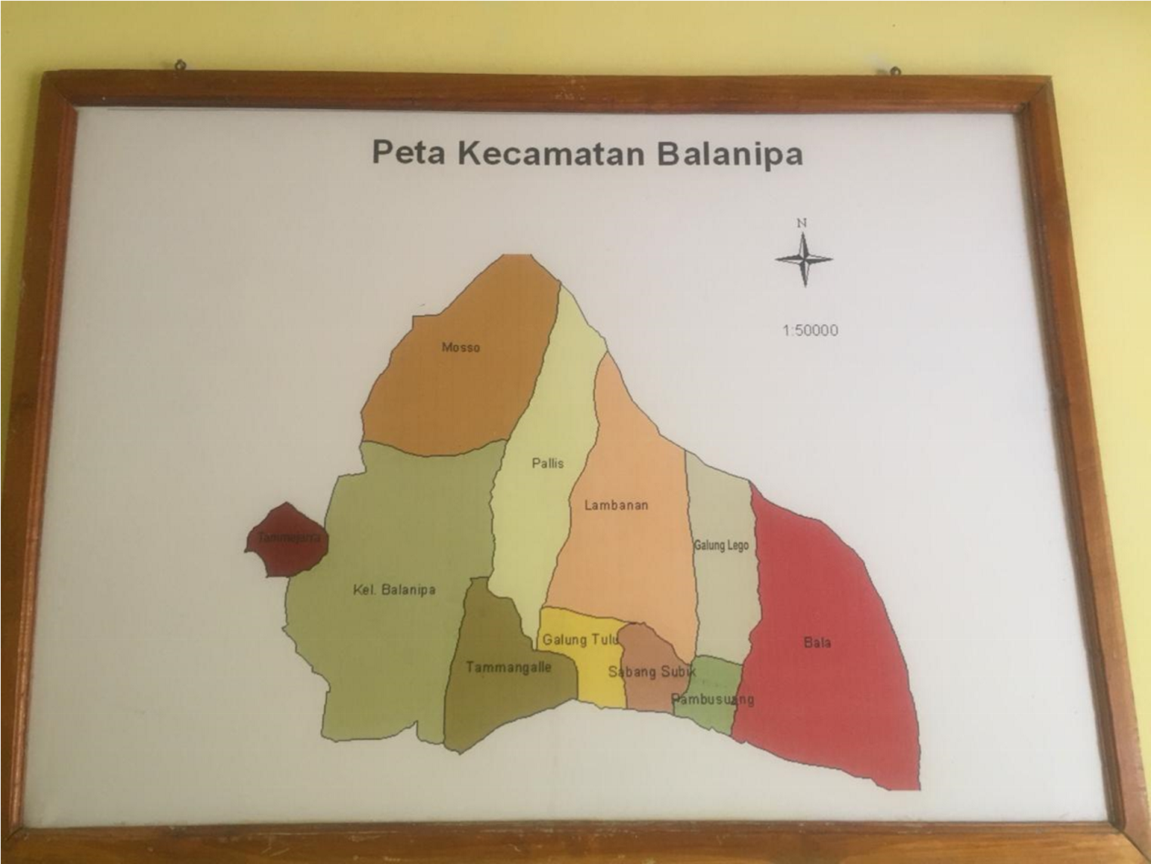

1. **Kondisi Geografis**
2. Luas dan Batas Wilayah

Kecamatan Balanipa merupakan salah satu kecamatan yang berada d Kabupaten Polewali Mandar. Kecamatan Balanipa terletak antara 119° 05 “40.41” Lintang Selatan dan 3° 30” 10.30” Bujur Timur. Jarak dari ibukota kecamatan Balanipa ke Ibukota Polewali Mandar sekitar 44 Km. ibukota Kecamatan Balanipa terletak di Kelurahan Balanipa dengan ketinggian 6 meter dari permukaan air laut. Luas wilayah Kecamatan Balanipa adalah 37,42 km² atau sekitar 1,85% dari luas wilayah Kabupaten Polewali Mandar. Kecamatan Balanipa terdiri dari sepuluh desa dan satu kelurahan. Desa yang memiliki wilayah terluas adalah Desa Mosso (7,57 km²). Sedangkan desa yang memiliki wilayah tersempit adalah Desa Pambusuang (1,00 km²). Batasbatas wilayah kecamatan balanipa antara lain, sebaga berikut :

|  |  |
| --- | --- |
| 1. Barat | : Kecamatan Tinambung |
| 1. Timur | : Kecamatan Campalagian |
| 1. Utara | : Kecamatan Limboro dan Campalagian |
| 1. Selatan | : Teluk Mandar |

Tabel I

Keadaan tanah kecamatan Balanipa[36]

|  |  |  |  |  |  |  |  |  |  |
| --- | --- | --- | --- | --- | --- | --- | --- | --- | --- |
| Desa/Kelurahan | Sawah | Tanah Kering | Tegalan | Pekarangan | Perkebunan | Padang Rumput | Kolam tambak | Hutan | Lainnya |
| 1 | 2 | 3 | 4 | 5 | 6 | 7 | 8 | 9 | 10 |
| Balanipa | - | 550 | 126 | 25 | 109 | 72 | - | - | 218 |
| Tammangalle | - | 246 | 85 | 31 | 104 | 2 | - | - | 24 |
| Sabang Subik | - | 150 | 39.5 | 18 | 10.5 | - | - | - | 82 |
| Pambusuang | - | 100 | 54.5 | 33 | 10 | - | - | - | 2.5 |
| Mosso | - | 757 | 112 | 74 | 243 | 40 | - | 45 | 243 |
| Galung Tulu | - | 220 | 95 | 19 | 89 | 8 | - | - | 9 |
| Bala | - | 624 | 209 | 51 | 81 | 37 | - | 10 | 236 |
| Tammajarra | - | 175 | 85 | 12 | 25 | 11 | - | - | 42 |
| Lambanan | - | 245 | 73 | 7 | 97.5 | 14 | - | - | 53.5 |
| Lego | - | 180 | 114 | 12 | 15 | 24 | - | - | 15 |
| Pailis | - | 495 | 125 | 47 | 161 | 34 | - | 15 | 113 |
| Kecamatan Balanipa | - | 3.742 | 1.118 | 329 | 945 | 242 | - | 70 | 1.038 |

1. **Kondisi Monografi**
2. Keadaan Penduduk

Secara kuantitatif penduduk kecamatan Balanipa berjumlah 25.912 jiwa/orang. Jumlah tersebut terbagi menjadi 5.616 keluarga/KK.

Tabel II

Jumlah penduduk menurut jenis kelamin[37]

|  |  |
| --- | --- |
| Menurut jenisnya | Jumlah |
| Penduduk dengan jenis kelamin laki-laki | 12.417 |
| Penduduk dengan jenis kelamin perempuan | 13.495 |

1. Pendidikan

Untuk mengetahui sarana pendidikan Kecamatan Balanipa dapat dilihat dari tabel dibawah ini :

Tabel III

Keadaan lembaga pendidikan Balanipa[38]

|  |  |  |  |  |
| --- | --- | --- | --- | --- |
| No. | Jenis Lembaga Pendidikan | Frekuensi | Guru | Murid |
| 1 | TK | 12 | 58 | 588 |
| 2 | SD | 20 | 85 | 6.800 |
| 3 | SMP | 2 | 53 | 776 |
| 4 | SMA | 1 | 30 | 415 |
| 5 | SMK | 1 | 26 | 166 |
|  | **Jumlah** | 36 | 353 | 8745 |

Sarana Sarana pendidikan yang ada di Kecamatan Balanipa dapat dikatakan cukup memadai dilihat dari jumlah sekolah yang ada sudah dapat memfasilitasi masyarakat Kecamatan Balanipa pada umumnya.

1. Agama

Untuk mengetahui jumlah penduduk menurut agama di Kecamatan Balanipa dapat dilihat pada tabel dibawah ini:

Tabel IV

Keadaan pemeluk agama Balanipa[39]

|  |  |  |
| --- | --- | --- |
| No. | Agama | Jumlah Penduduk |
| 1 | Islam | 25.912 |
| 2 | Kristen | - |
| 3 | Hindu | - |
| 4 | Budha | - |
| 5 | Khatolik | - |
|  | **Jumlah** |  |

1. **Sejarah Lahirnya Tradisi *Sayyang Pattu’du’* di Kecamatan Balanipa Kabupaten Polewali Mandar**

Berbicara soal sejarah tidak terlepas dari peranan nenek moyang pada masa lampau sebagai pelaku utama terlahirnya suatu budaya atau tradisi yang menciptakan suatu tatanan baru dalam kehidupan. Suku Mandar terkenal dengan budaya atau tradisinya yang sangat beragam. Adapun kebudayaan atau tradisi yang sangat terkenal ditanah Mandar ialah tradisi *Sayyang Pattu’du’*, khususnya di daerah Polewali Mandar kecamatan Balanipa. Tradisi *Sayyang Pattu’du* di Balanipa diperingati setiap tahunnya setiap memasuki bulan maulid atau Rabiul Awal dalam penanggalan hijriah.

Tradisi *Sayyang Pattu’du* di kecamatan Balanipa kabupaten Polewali Mandar merupakan salah satu bentuk rasa syukur kepada Allah SWT atas kelahiran Nabi Muhammad SAW sebagai suri tauladan yang baik dan pembawa risalah terakhir dalam kehidupan. Tradisi tersebut tidak terlahir begitu saja ada sejarah yang melatar belakangi sehingga lahirnya tradisi *Sayyang Pattu’du’* ini.

Sejarah lahirnya tradisi *Sayyang Pattu’du’*di Mandar berawal dari kebiasaan orang Mandar bahkan dari kalangan Raja Balanipa yang menjadikanKuda (sayyang) sebagai transportasi utama dalam melakukan suatu perjalanan. Dahulu kuda merupakan kendaraan yang dianggap mewah dan memiliki nilai prestisius bahkan jenis – jenis kuda yang dimiliki oleh seseorang bisa mengklasifikasi strata sosial seseorang pada waktu itu, semakin besar dan hitam kuda yang dimiliki semakin tinggi pula nilai strata sosialnya. Berangkat dari sinilah proses tradisi itu tercipta. Selain dari kebiasaan orang Mandar menjadikan Kuda sebagai transportasi utamanya ada juga versi lain yang beranggapan bahwa terciptanyanya tradisi tersebut, karna adanya benturan antara agama dan budaya pada saat itu yang ditandai dengan masuknya Islam pertama kali di Kerajaan Balanipa.

Seperti yang dijelaskan oleh As’ad sattari bahwa setelah Islam mulai masuk dan berkembang pada tataran masyarakat Balanipa atau Kerajaan Balanipa sejak abad ke-17 pada masa pemerintahan Kakanna I Pattang dan pada saat itu pulalah Islam telah menjadi agama resmi Kerajaan. Kehadiran Islam sebagai salah satu unsur pembentuk kebudayaan pada akhirnya membentuk budaya baru bagi masyarakat Balanipa khususnya dalam membaca al – Qur’an.[40]

Jejak sejarah menunjukkan awal pelaksanaan tradisi ini belum terdeteksi oleh para sejarawan dan tokoh masyarakat mengingat kurangnya rujukan atau referensi dalam bentuk tulisan dan lebih banyak bersifat cerita lisan. Namun demikian dapat diperkirakan sekitar abad ke-16, sebab Islam telah masuk ke Kerajaan Balanipa dimasa itu yang ditandai dengan masuknya Islam pada masa pemerintahan Raja ke IV Balanipa bernama Kakanna I Pattang.[41] Hal tersebut membuktikan bahwa hadirnya Islam ditengah - tengah kehidupan masyarakat Balanipa tidak hanya dominan politik saja, melainkan merambah ke ranah sosial dan budaya masyarakat.

Seiring dengan meningkatnya minat baca al – Qur’an masyarakat Balanipa atas pengaruh masuknya Islam di Balanipa, hal ini pulalah yang menjadi dasar terciptanya akulturasi antara budaya dan agama yang dituangkan dalam tradisi *Sayyang Pattu’du’*, dari sinilah para tokoh masyarakat dan sejarawan berpikiran bahwa awal mula terciptanya tradisi *Sayyang Pattu’du’* dimulai semenjak meningkatnya minat baca al – Qur’an dikalangan masyarakat Balanipa.

Masyarakat Mandar khususnya Balanipa meyakini bahwa dengan mengkhatam al – Qur’an yang dituangkan dalam tradisi *Sayyang Pattu’du’* memiliki pertalian yang sangat erat antara yang satu dengan yang lainnya, sebab tradisi inidigelar untuk mengapresiasi anak yang telah khatam membaca al – Qur’an. Apresiasi tinggi itu dalam bentuk menunggangi Kuda yang teah terlatih diiringi dengan bunyi rebana dan untaian *kalinda’da* (puisi Mandar), yang berisi pujian kepada *pessawe* (Gadis yang berada didepan menemani sang anak yang khatam al – Qur’an), yang dilaksanakan dengan masuknya bulan maulid sebagai bentuk rasa syukur atas kelahiran nabi Muhammad SAW. Tradisi ini dilakukan atas kepercayaan masyarakat dan bersifat tradisional atau secara turun temurun. Tradisi itu sendiri merupakan cara berfikir kelompok manusia, yang berfungsi mengukuhkan tata tertib yang sedang berlakuatau dengan kata lain mengukuhkan kembalo konsep, gagasan, ide yang telahdianut oleh masyarakat tertentu.

1. **Proses Pelaksanaan Tradisi Sayyang Pattu’du’ di Kecamatan Balanipa Kabupaten Polewali Mandar**

Menjelang peringatan maulid Nabi atau yang lazim disebut *pammunuang* oleh orang Mandar pada umumnya, para pengurus mesjid akan mengadakan pertemuan untuk membentuk kepanitiaan dan menentukan hari pelaksanaantradisi *sayyang pattu’du’* pada hari maulid nantinya, dimulai dengan hari pertama penetapan tanggal 1 hijriah sampai pada 100 hari penetapannya.

Masyarakat akan mempersiapkan penjamuan bagi sanak saudara dan tamu – tamu lainnya yang akan datang untuk menyaksikan kemeriahan pagelaran arak – arakan *sayyang pattu’du’*, terutama bagi orang tua yang mempunyai anak yang akan di*patamma’* (khatam al – Qur’an), menunggangi *sayyang pattu’du’*. Mereka harus mempersiapkan segala sesuatunya mulai dari *barakka’* (bingkisan berupa songkolo, telur, pisang dan aneka kue), *tiri’* (pohon pisang utuh bersama satu tandang buah pisang dan telur disekeliling pohon),*sayyang pattu’du* sewaan, *parrawana* (pemain rebana),*pesarung* (pengiring) dan aksesoris lainnya seperti *la’lang buwur* (payung yang dihiasi), *la’lang buwur* dulunya dipakai hanya untuk *totamma’* yang memiliki keturunan darah biru, namun nilai – nilai itu sekarang mulai berubah seiring perkembangan zaman dan dipakai oleh semua kalangan.[42]

Setelah penentuan hari pelaksanaan tradisi *sayyang pattu’du’*, pengurus mesjid akan mengumumkan kepada masyarakat dan membuka pendaftaranbagi orang tua yang akan *mappatamma’* anaknyasampai pada dua malam menjelang hari pelaksanaan dan pada saat itu pula dilakukan pengundian nomor urut kuda pada arak – arakan nantinya dan dibedakan antara *totamma’* laki – laki dengan *totamma’* perempuan. Pada umumnya di kecamatan Balanipa desa yang menjadi pembuka untuk melksanakan tradisi tersebut ialah desa Lambanan dan desa terakhir yang menjadi penutup untuk melaksanakan tradisi tersebut ialah desa Bala.

Adapun prosesi pelaksanaan tradisi *sayyang pattu’du’* melalui beberapa tahap, yaitu sebagai berikut :

* 1. *Ma’barazanji*

Pada hari *pammunuang* (maulid nabi Muhammad SAW), yang pertama kali9 dilakukan ialah *ma’barazanji.* Pagi hari acara *ma’barazanji* dilaksanakan dimesjid dan dihadiri oleh keluarga *papatamma’* dan masyarakat lainnya, pada momen ini tiap keluarga akan membawa *barakka’* dan *tiri’* ke mesjid untuk dibagi – bagikan kembali kepada masyarakat setelah acara marrattas baca berakhir.

* 1. *Marrattas Baca*

*Marrattas baca* dilakukan setelah pembacaan *barazanji*, dalam acara ini dimana yang akan *tamma’* pada hari itu dituntun kembali membaca ayat – ayat pembuka dan penutup al – Qur’an dan membaca beberapa ayat lainnya oleh imam dan orang yang diberi kepercayaan untuk membacanya.[43] Hal ini dimaksudkan untuk menanamkan kembali dalam diri anak – anak bahwa mempelajari al – Qur’an tidak hanya sebatas membacanya hingga khatam, namun lebih dari itu ada hikmah yang bisa dipetik dan dipelajari dalam setiap kandungannya. Setelah acara *marrattassi baca* para *totamma’* kembali ke rumahnya untuk mempersiapkan diri untuk memasuki acara yang utama yaitu arak – arakan *sayyang pattu’du’*.

* 1. *Messawe Sayyang Pattu’du’*

*Messawa Sayyang Pattu’du* yang berarti menunggang kuda, ini merupakan acara inti dalam pelaksanaan tradisi *sayyang pattu’di’*dalam peringatan maulid nabi Muhammad SAW. Kegiatan ini dilaksanakan setelah sholat dhuhur. *Totamma’* yang akan *messawe* harus sudah siap sebelumnya, termasuk segala perlengkapan seperti *pessawe. Pessawe* pada umumnya orang pilihan dari keluarga *totamma’*.

*Pessawe* umumnya adalah remaja yang sudah baligh. *Pessawe* menggunakan pakaian adat Mandar yang terdiri dari : *bayu pokko* (baju adat Mandar), *lipa sa’be* (sarung sutra), *gallang balle’* (gelang yang berukuran panjang), dan juga *rrate* (kalung yang terbuat dari uang koin zaman dahulu). Rambutnya disanggul bagi yang tidak mengenakan jilbabdan dihiasi dengan *beru’ – beru’* (bunga melati) dan menggunakan *dali* (kapas yang berbentuk bunga melati) sebagai anting – anting. Sedangkan *totamma* yang duduk dibelakang menggunakan pakaian haji dan tetap memakai aksesoris seperti *pessawe*.[44]

Setelah *totamma’* dan segala sesuatunya sudah siap, mereka akan berkumpul dan mengatur posisi sesuai dengan nomor urut yang mereka dapat pada saat pengundian nomor urut oleh panitia yang telah dibentuk. Setelah semuanya sudah siap, arak – arakan akan dimulai dari start di depan mesjid atau tempat yang dutentukan dan finish ditempat yang telah ditentukan pula kemudian kembali ke rumahnya masing – masing. *Sayyang pattu’du’* diirngi oleh *parrawan* dan *pambawa la’lang*, setiap *pessawe* dan *totamma’* perempuan diikuti oleh *pesarung* yang akan menyangga punggung dan memegangi *totamma’* dan *pessawenya* selama acara berlangsung. Hal ini bertujuan agar *totamma* dan *pessawenya* dapat duduk dengan indah dan aman diatas punggung *sayyang pattu’du’*.

Adapun yang menjadi pelengkap dari kegiatan tradisi *sayyang pattu’du* ini dan merupakan acara inti ialah sebagai berikut :

1. *Pesarung*

*Pesarung* ialah pengawal dari *totamma’*yang terdiri dari empat orang selain pawang kuda, *pesarung* dimaksudkan untuk menjaga *pessawe* agar tidak jatuh dari kuda, ketika kuda sedang beraksi dan menari. Pada zaman raja ke empat Balanipabiasanya pesarung terdiri dari mukhrim yang ingin *messawe*, namun seiring dengan perubahan zaman nilai – nilai mulai bergeserhingga pada saat ini *pesarung* bisa meskipun bukan dari mukhrimnya, dan *pesarung* ini dikhususkan untuk *pessawe* perempuan.

1. *Parrawana*

*Parrawana* ialah alat musik yang dimainkan dengan cara ditabuh berupa gendang (terbuat dari kulit sapi atau kambing) yang beragam ukurannya dimainkan sambil melantunkan shalawat kepada nabi Muhammad SAW, serta beberapa syair berbahasa Mandar yang berisi pesan keagamaan dan petuah orang tua. *Parrawana* memiliki personil yang tidak menentu tergantung dari grup rebananya tetapi biasanya berjumlah sepuluh orang. *Marrawana* ini dilaksanakan dirumah orang yang akan *mappatamma’* setelah acara *mabarazanji* dan *marrattassi baca* digelar. Setelah semua dilaksanakan *parawana* juga akan mengikuti dan mengiringi arak – arakan *sayyang pattu’du’*.

1. *Kalinda’da’*

Arak – arakan *sayyang pattu’du’* diperayaan maulid nabi Muhammad SAW di Mandar tak bisa dilepaskan dari seni sastra Mandar yang disebut dengan *kalinda’da .* Pendeklamasi biasa disebut dengan *pakkalinda’da’.Kalinda’da’* merupakan pantun atau syair dalam peribahasa Mandar yang dulantunkan didepan *sayyang pattu’du* pada saat iring – iringan diarak. *Kalinda’da’* ditujukan kepada *totamma’* dan *pesayyang. Kalinda’da’* untuk *pesayyang* pada umumnyamerupakan pujian – pujian akan kecantikan dan kelembutannya yang mampu tetap duduk indah dibagian depan diatas kuda yang ditungganginya dan *kalinda’da’* untuk *totamma’* berupa ucapan syukur dan nasehat agama serta petuah – petuah orang tua.

Etimologi *kalinda’da’* terdiri darai dua suku kata yaitu *kali* dan *da’da’* yang mempunyai arti isi yang ada didalam dada atau hati. Jadi secara terminologi *kalinda’da* merupakan ungkapan isi hati atau perasaan yang diekspresikan dalam kalimat – kalimat indah kepada orang lain.

Contoh *kalinda’da* antara lain, sebagai berikut :

“*Usanga bittoeng ra’da’*

*dipondo’na I bolong*

*I kandi tia palakan*

*mambure pecawanna”*

Terjemahan :

“kusangka bintang yang jatuh

Diatas punggung si kuda hitam

Dinda kiranya

Yang menaburkan senyumannya”

*“Passambayang mo’o dai’*

*Pallima wattu mo’o*

*Iyamo tu’u pewongan diahera’”*

Terjemahan :

“Bersembahyanglah engkau

Berlima waktulah

Itulah dia bekal diakhirat”[45]

**D.Tradisi *Sayyang Pattu’du’* Dalam Peringatan Maulid Menurut Ulama Klasik dan Ulama Kontemporer**

Saat memasuki bulan maulid 12 Rabiul awal dalam peninggalan hijriah seluruh ummat Islam diseluruh dunia bergembira menyambut hari kelahiran Nabiullah Muhammad SAW dengan berbagai cara. Di Indonesia umumnya dilakukan dengan pembacaan barzanji (riwayat hidup Nabi), dan ceramah keagamaan yang mencaeritakan kebaikan sang Nabi semasa hidupnya.

Di sebagian wilayah Indonesia, masyarakat merayakan maulid Nabi dengan berbagai perayaan yang unik yang berakar dari kebiasaan serta adat istiadat daerah setempat, misalnya di kecamatan Balanipa kabupaten Polewali Mandar perayaannya dilakukan dengan cara iring – iringan *sayyang pattu’du’*, tetapi tradisi – tradisi lain yang berbeda disetiap daerahmemiliki kesamaan yaitu sebagai ungkapan rasa syukur atas kelahiran manusia teristimewa Nabi Muhammad SAW. Namun, para ulama tersohor dunia mempunyai pendapat yang berbeda tentang hukum perayaan maulid ini. Adapun perbedaan pendapat mengenai hukum perayaan maulid sebagai berikut :

1. Pendapat ulama klasik

Mayoritas ulama klasik dalam hal ini dari mazhab Hanafi, Syafi’i Dn Hambali menegaskan bahwa peringatan maulid Nabi Muhammmad SAW diperbolehkan, bahkan disunnahkan. Berikut ini kutipan pendapat para ulama tersebut sebagai berikut.

Pendapat mazhab Hanafi menyatakan :

َلَيْهِ وَآلِهِ وَسَلَّمَِعْلَمْ أَنَّ مِنَ الْبِدَعِ الْمَحْمُوْدَةِ عَمَلَ الْمَوْلِدِ الشَّرِيْفِ مِنَ الشَّهْرِ الَّذِي وُلِدَ فِيْهِ صَلَّى اللهُ عَلَيْهِ وَآلِهِ وَسَلَّم

Terjemahan :

“Ketahuilah bahwa di antara bid’ah-bid’ah yang terpuji adalah melaksanakan maulid Nabi yang mulia pada bulan dilahirkannya Nabi Muhammad shallallahu a’laihi wa’alihi wasallam”[46]

Pendapat mazhab Syafi’i meyatakan :

هُوَ مِنَ الْبِدَعِ الْحَسَنَةِ الَّتِيْ يُثَابُ عَلَيْهَا صَاحِبُهَا؛ لِمَا فِيْهِ مِنْ تَعْظِيْ

مِ قَدْرِ النَّبِيِّ صَلَّى اللهُ عَلَيْهِ وَآلِهِ وَصَحْبِهِ وَسَلَّمَ، وَإِظْهَارِ الْفَرَحِ وَالْاِسْتِبْشَارِ بِمَوْلِدِهِ الشَّرِيْفِ

“Ia (peringatan maulid Nabi) merupakan bid’ah hasanah yang pelakunya memperoleh pahala, sebab hal itu sebagai bentuk mengagungkan kemulian Nabi Muhammad shallallahu a’laihi wa’alihi wasahbihi wasallam, dan mengungkapkan rasa bahagia akan kelahiran Nabi mulia” [47]

mazhab Hanbali menyebutkan :

مِنْ خَوَاصِهِ أَنَّهُ أَمَانٌ فِي ذَلِكَ الْعَامِ وَبُشْرَى عَاجِلَةً بِنَيْلِ الْبُغْيَةِ وَالْمَرَامِ

Terjemahan :

“Di antara keistimewaan peringatan maulid adalah bahwa hal itu (diharapkan) memberikan rasa aman pada tahun itu, dan kabar bahagia akan tercapainya harapan dan tujuan”[48]

Hal berbeda dinyatakan oleh mazhab Maliki bahwa peringatan maulid Nabi Muhammmad SAW tidak diperbolehkan, karena merupakan bid’ah. Berikut kutipan ayat yang menyatakan hal demikian.

لَا أَعْلَمُ لِهَذَا الْمَوْلِدِ أَصْلَا فِي كِتَابٍ وَلَا سُنَّةٍ، وَلَا يُنْقَلُ عَمَلُهُ عَنْ أَحَدٍ مِنْ عُلَمَاءِ الْأُمَّ

ةِ، الَّذِيْنَ هُمُ الْقُدْوَةُ فِي الدِّيْنِ، الْمُتَمَسِّكُوْنَ بِآثَارِ الْمُتَقَدِّمِيْنَ، بَلْ هُوَ بِدْعَةٌ

Terjemahan :

“Saya tidak mengetahui dalil dari Al-Qur’an dan Hadis tentang peringatan maulid ini, dan tidak pula dicritakan riwayat tentang pelaksanaannya oleh salah satu ulama, di mana para ulama tersebut merupakan tuntunan dalam hal agama, yang senantiasa berpegang teguh pada warisan orang-orang terdahulu.Bahkan peringatan maulid adalah bid’ah”[49]

Dengan demikian dapat disimpulkan bahwa para ulama berbeda pendapat tentang hukum memperingati maulid Nabi Muhammad SAW, namun demikian mayoritas ulama dari ke empat mazhab memperbolehkan peringatan maulid bahkan dihukumi sunnah, kecuali dari mazhab maliki yang menghukuminya tidak boleh sebab termasuk bid’ah.

Dari kedua pendapat tersebut, tampaknya pendapat yang memperbolehkan peringatan maulid Nabi merupakan pendapat yang sangat kuat, sebab merupakan pendapat mayoritas ulama dari empat mazhab tersebut.

1. Pendapat ulama kontemporer
2. Nahdatul Ulama

Ketua Nahdatul Ulama wilayah Polewali Mandar H. Arsyad mengatakan bahwa peringatan maulid Nabi Muhammad SAW merupakan bentuk rasa syukur karena menerima ajaran Nabi Muhammad SAW. Untuk itu, maulid Nabi selayaknya dijadikan sebagai momentum untuk berkaca kepada sifat – sifat beliau.[50]

Menurut, ketua NU Polewali Mandar, masih banyak umat Islam yang belum paham bagaimana cara memaknai maulid Nabi. Kebanyakan umat Islam baru sekedar hanya membaca riwayat dan kisah Nabi saja, namun tidak bisa memahami isinya. Padahal, seharusnya semangat maulid Nabi tidak hanya berhenti pada pelaksanaan ritual semata, mestinya melaksanakan ajaran Nabi Muhammad SAW dan meneladani semua perilaku beliau.

Selain itu, perayaan maulid Nabi juga dapat diartikan sebagai syiar Islam. Menurutnya, banyak yang menilai bahwa merayakan maulid Nabi adalah bid’ah. Padahal, maulid Nabi sangat dianjurkan karena memiliki nilai kemaslahatan dan bermamamfaat untuk mengingat sejarah Nabi Muhammad SAW dan meneladani perilaku beliau. Yang tidak boleh itu, bid’ah dalam ajaran agama yang fondasi, seperti menambahkan atau mengurangi rurkun iman ataupun rukun Islam. Peringatan maulid Nabi tidak bileh dilakukan apabila ritual – ritual yang dilarang dalam Islam. Selama tidak mengandung syirik, maka maulid Nabi boleh dilakukan.

1. Muhammadiyah

Pada prinsipnya, tim fatwa belum pernah menemukan dalil tentang perintah menyelenggarakan peringatan maulid Nabi SAW, sementara itu belum pernah pula menemukan dalil yang melarang penyelenggarannya. Oleh sebab itu, perkara ini termasuk dalam perkara ijtihadiyah dan tidak ada kewajiban sekaligus tidak ada larangan untuk melaksanakannya.[51]

Apabila disuatu masayarakt muslim memandang perlu menyelenggarakan peringatan maulid Nabi SAW tersebut, yang perlu diperhatikan adalah agar jangan sampai melakukan perbuatan yang dilarang serta harus atas dasar kemaslahatan. Perbuatan yang dilarang disini, misalnya adalah perbuatan – perbuatan bid’ah dan mengandung syirik serta memuja – muja Nabi Muhammad secara Berlebihan, seperti membaca wirid – wirid atau bacaan – bacaan sejenis yang tidak jelas sumber dan dalilnya.

Nabi Muhammad SAW sendiri telah menyatakan dalam sebuah hadis :

Adapun yang dimaksud dengan kemaslhatan disini, adalah peringatan maulid Nabi Muhammad SAW yang dipandang perlu dilaksanakan tersebut harus mengandung manfaat untuk kepentingan dakwah Islam, meningkatkan iman dan taqwa serta mencintai dan meneladani sifat, perilaku, kepemimpinan dan perjuangan Nabi Muhammad SAW.

# BAB V

**PENUTUP**

1. **Kesimpulan**

Setelah mengemukakan beberapa uraian tentang tradisi *sayyang pattu’du’* dalam peringatan maulid di kecamatan Balanipa kabupaten Polewali Mandar , maka penulis akan memberikan beberapa kesimpulan yang dianggap penting mengenai judul skripsi “Tradisi *sayyang pattu’du’* dalam peringatan maulid di kecamatanBalanipa kabupaten Polewali Mandar (studi komparasi antara ulama klasik dengan ulama kontemporer)”, yaitu sebagai berikut :

1. Tradisi *sayyang pattu’du’* merupakan suatu tradisi yang dilaksanakan dalam momentum peringatan maulid nabi Muhammad SAW yang diperingati setiap tahunnya oleh masyarakat Polewali Mandar khususnya di kecamatan Balanipa.
2. Tradisi *sayyang pattu’du’* dalam perigatan maulid di kecamatan Balanipa kabupaten Polewali Mandar merupakan salah satu bentuk rasa syukur kepada sang pencipta atas kelahiran nabi Muhammad SAW sebagai suri tauladan yang baik dimuka bumi ini, dan juga tradisi ini bertujuan untuk memotivasi anak – anak pada khususnya untuk lebih giat lagi membaca al – Qur’an hingga khatam.
3. Proses tradisi *sayyang pattu’du’* ialah pertama – tama melakukan pembacaan *barazanji* di mesjid, setelah pembacaan *barazanji* kemudian para *totamma’ marattassi baca* yang dipandu oleh para ulama dengan membaca surah pertamma dan surah terakhir dalam al – Qur’an, serta bacaan surah – surah pendek, setelah acara *marrattassi baca* para *totamma’* kembali ke rumahnya arak – arakan *sayyang pattu’du’*. Adapun yang menjadi pelengkap dan penyempurna tradisi ini ialah *pesarung,parrawana* dan *kalinda’da’*.
4. Tradisi *sayyang pattu’du’* jika ditinjau dari segi tata cara, maksud dan tujuanmaka tradisi ini tidak menyimpang dengan agama Islam, karna dalam tradisi ini juga terdapat nilai – nilai Islam yang terkandung didalamnya seperti membaca al – Qur’an, sholawat kepada nabi serta silaturahmi dengan sanak saudara, keluarga dan teman – teman yang dari jauh.
5. **Implikasi Penelitian**

Berdasarkan hasil penelitian yang telah penulis lakukan maka penulis dapat memberikan implikasinya sebagai berikut :

1. Penelitian ini membahas tentang bagaimana sejarah lahirnya tradisi *sayyang pattu’du’* dalam peringatan maulid di kecamatan Balanipa kabupaten Polewali Mandar, dan juga membahas tentang prosesi pelaksanaan tradisi *sayyang pattu’du’* ini, dengan adanya skripsi ini diharapkan dapat menjadi sumbangsi kepada masyarakat yang ingin mengetahui lebih detail mengenai sejarah dan proses pelaksanaan tradisi *sayyang pattu’du’*.
2. Penelitian ini juga menjelaskan tentang nilai – nilai islam apa saja yang terkandung didalam pelaksaan tradisi ini, serta komparasin pendapat antara ulama klasik dengan ulama kontemporer yang memberikan sebuah referensi dan dijadikan sebagai bahan referensi untuk penelitian selanjutnya.
3. Kepada masyarakat Polewali Mandar khususnya masyarakat kecamatan Balanipa, untuk tetap melestarikan tradisi ini, menjaga ukhuwah islamiyah serta lebih meningkatkan lagi minat baca al – Qur’an kepada anak – anaknya sampai khatam, dan yang paling terpenting dalam ialah masyarakat bisa mengamalkan perbuatan nabi Muhammad SAW dengan suri tauladan yang ada pada diri baginda Rasul

# DAFTAR PUSTAKA

Abdul Aziz, *Peran dan Fungsi Ulama Pendidikan*, Cet I (Jakarta Pusat : PT. Pringgondani Berseri, 2003).

Adnan Hasan Shalih Bajharits, *Mendidik Anak Laki – Laki*, (Jakarta: Gema Insani, 2008).

Ahmad Ibnu Abidin, *Nastrud Ala Maulidi Ibni Hajar*, Juz 3.

Akramunisa, *Ulama dan Institusi Pendidikan Islam*, Al – Riwayah: Jurnal Kependidikan, Vol. 9 No. 2 September 2017.

Al-Bakri bin Muhammad Syatho, *I`anah at-Thalibin*, (Bekasi: Dar al-kutub a;islamiyah, 2013), Juz II.

Amir Syarifuddin, *Ushul Fiqih 1*, Cet V (Jakarta : Kencana Predana Media Group).

Anisatun Muti‟ah, *Harmonisasi Agama dan Budaya di Indonesia*, Vol 1 (Jakarta :

Balai Penelitian dan Pengembangan Agama Jakarta, 2009).

As’ad Sattari, Budayawan, wawancara tgl 11 Agustus 2020

Aziz Gosal, Ketua Muhammadiyah Polewali Mandar, tgl 21 Agustus 2020.

Azyumardi Azra, *Ulama, Politik dan Modernisasi, dalam Ulumul Qur‟an*, Vol. II 1990/14II H, No. 7.

Bisri, Tokoh Agama, Pambusuang, Wawancara, 16 Agustus 2020.

Dahri Dahlan, Budayawan, Pambusuang, Wawancara tgl 14 agustus 2020.



Departemen Agama RI, *Al-Quran dan Terjemahannya*, (Jakarta: Mahkota, 2012)

Departemen Pendidikan Nasional, *Kamus Besar Bahasa Indonesia,* Edisi IV (Cet I; Jakarta: Gramedia Pustaka Utama, 2008).

Fachri Sakti Nugroho, *Maulid Menurut 4 Mazhab*, 2018.

H. Arsyad, Ketua NU Polewali Mandar, Wawancara, tgl 20 Agustus 2020.

https://www.tribunnews.com/nasional/2018/11/20/bagaimana hukum merayaka[n- maulid-nabi-menurut-imam-4-syafi‟i-hanafi-maliki-dan-hambali,](https://www.tribunnews.com/nasional/2018/11/20/bagaimana%20hukum%20merayakan-%20%20%20%20%20maulid-nabi-menurut-imam-4-syafi'i-hanafi-maliki-dan-hambali)*Diaksespada tanggal 12 April 2020.*

Hiroko Horikoshi, *Kyai dan Perubahan Sosial, Perhimpunan Pengembangan Pesantren dan Masyarakat (P3M)*, Cet. I (Jakarta: tp, 2013).

[https://id.m.wikipedia.org/wiki/Maulid_Nabi_Muhammad,](https://id.m.wikipedia.org/wiki/Maulid_Nabi_Muhammad)*Diakses pada tanggal 12 April 2020.*

Imam Abu Abdillah Muhammad bin Idris Asy – Syafi‟i, *al – Risalah* (Mesir :

Mustafa al – Babi al – Lahabi, 1969).

Irham S.Hum, *Wawancara*, Desa Pambusuang, Kecamatan Balanipa, tanggal 23 Juni 2020.

Jalaluddin Assuyuthi, *Al-Hawi Lilfatawa*, juz 1

Kantor kecamatan Balanipa 2019-2020 (11 Agustus 2020)

Muhammad bin Abdul Baqi Al-Zarqani, *Syarhul Allamah Azzarqani Bisyarhil*

*Al-Laduniyyah*, juz 3, hal 414.

Muhtarom, *Reproduksi Ulama di Era Globalisasi*, (Yogayakarta: Pustaka Pelajar, 2005).

M. Dawam Rahardjo, *Ensiklopedia Al –Qur‟an*, Cet. I (Jakarta: Paramadina, 196).

M. Dawam Rahardjo, *Intelektual Integensia dan Perilaku Politik Bangsa Risalah Cendikiawan Muslim*, (Bandung: Mizan, 1993).

M. Quraish Shihab, *Membumikan Al-Qur‟an: Fungsi dan Peran Wahyu dalam Kehidupan Masyarakat*, Cet I (Bandung: Mizan, 2007).

Rendra, “*Mempertimbangkan Tradisi”* (Jakarta: PT Dunia Pustaka Jaya, 2005).

Rohadi Abdul Fattah, *Analisa Fatwa Keagamaan Dalam Fiqih Islam*, Cet I (Jakarta :

Bumi Aksara, 1991).

Ruhiyat, Skripsi “*Tradisi Sayyang Pattu‟du‟ di Mandar Studi Kasus di Lapeo”* (Makassar: UIN Alauddin Makassar, 2017).

Sahabuddin Mahganna, Budayawan, Pambusuang, Wawancara, tgl 20 Agustus 2020.

Suharsimi Arikunto, *Prosedur Penelitian Suatu Pendekatan Praktik.*

Sumardi Suryabrata, *Metode Penelitian,* (Jakarta: Rajawali, 1987).

Suradi Yasil, *Ensiklopedia sejarah, tokoh dan kebudayaan Mandar* (Kerjasama

penerbit dan distribusi lembaga advokasi dan pendidikan anak rakyat (LAPAR) Makassar dan forum studi dan dokumentasi sejarah dan kebudayaan Mandar, 2004),

Suradi Yasil dkk*, Warisan Salabose Sejarah dan Tradisi Maulid*

Tajuddin Al-Fakihani, *Al-Mawrid Fi Amalil Maulid*

Umar Hasyim, *Mencari Ulama Pewaris Nabi*.

Yogi Sugito, *Metodelogi Penelitian,* (Malang: UB Press, 2013).

Yusuf Al-Qaradhawi,*Bid`ah dalam Agama*, (Banten: Gema Insani Pers2014).

Yusuf Muri, *Metode Penelitian Kualitatif, Kuantitatif dan Peneltian Gabungan,* (Jakarta: Kencana, 2017)

1. Nama : As’ad Sattari

Usia : 40 Tahun

Pekerjaan : Budayawan

Alamat : Pambusuang

Wawancara : 11 Agustus 2020

1. Nama : Dahri Dahlan

Usia : 28 Tahun

Pekerjaan : Budayawan

Alamat : Pambusuang

Wawancara : 14 Agustus 2020

1. Nama : Sahabuddin Mahganna

Usia : 42 Tahun

Pekerjaan : Budayawan

Alamat : Tinambung

Wawancara : 20 Agustus 2020

1. Nama : Bisri

Usia : 50 tahun

Pekerjaan : Tokokh Agama

Alamat : Pambusuang

Wawancara : 16 Agustus 2020

1. Nama : H. Arsyad

Usia : 48 Tahun

Pekerjaan : Ketua NU Polewali Mandar

Alamat : Polewali

Wawancara : 20 Agustus 2020

1. Nama : Aziz Gosal

Usia : 46 Tahun

Pekerjaan : Ketua MUHAMMADIYAH Polewali Mandar

Alamat : Polewali

Wawancara : 21 Agustus 2020

**LAMPIRAN**

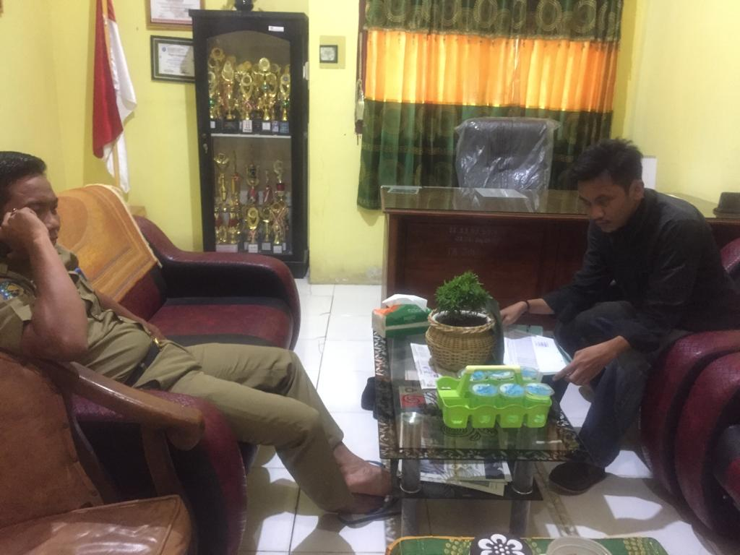

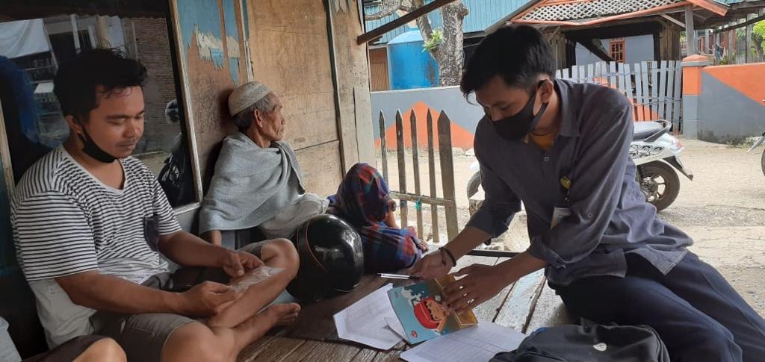

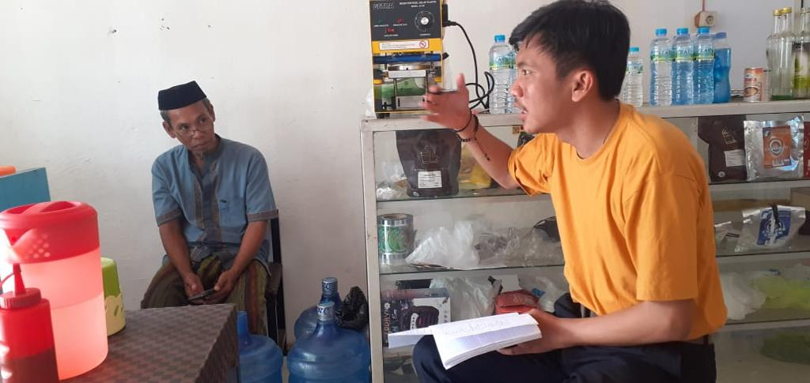

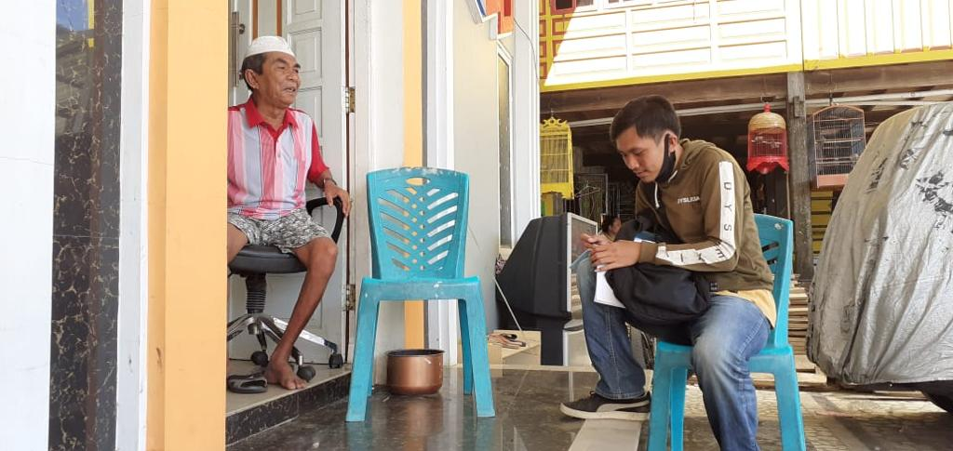

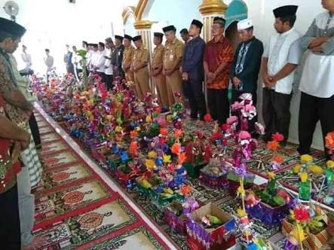

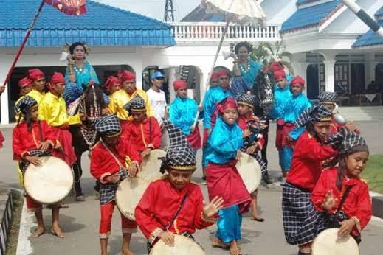

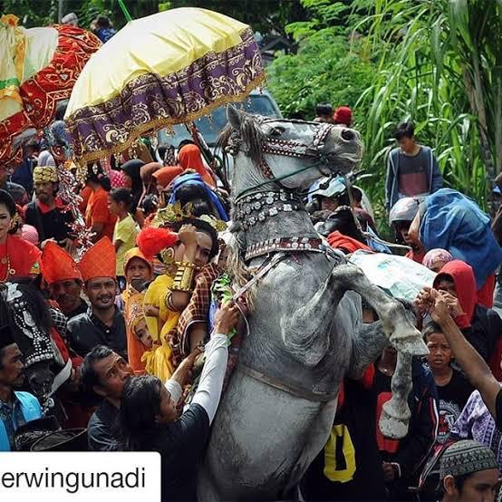

1. Al-Bakri bin Muhammad Syatho, *I`anah at-Thalibin*, (Bekasi: Dar al-kutub a;-islamiyah, 2013), Juz II, hal 364.
2. Fachri Sakti Nugroho, 2018, *maulid menurut 4 imam mashab*, https://www.tribunnews.com/nasional/2018/11/20/bagaimana-hukummerayakan-maulid-nabi-menurutimam-4-syafi‟i-hanafi-maliki-dan-hambali,Diakses pada tanggal 12 April 2020.
3. Departemen Pendidikan Nasional, *Kamus Besar Bahasa Indonesia,* Edisi IV (Cet I; Jakarta:

   Gramedia Pustaka Utama, 2008), hal 1065
4. [https://id.m.wikipedia.org/wiki/Maulid_Nabi_Muhammad,](https://id.m.wikipedia.org/wiki/Maulid_Nabi_Muhammad)*Diakses pada tanggal 12 April 2020.*
5. Departemen Pendidikan Nasional, *Kamus Besar Bahasa Indonesia*, Edisi IV (Cet I ; Jakarta

   : Gramedia Pustaka Utama, 2008), hal 1125
6. Anisatun Muti‟ah, *Harmonisasi Agama dan Budaya di Indonesia*, Vol 1 (Jakarta : Balai Penelitian dan Pengembangan Agama Jakarta, 2009), hal 15
7. Rendra, “*Mempertimbangkan Tradisi”* (Jakarta: PT Dunia Pustaka Jaya, 2005), hal 9.
8. A. M. Mandra, *Tomanurung Messawe Totammaq dan Siriq di Mandar* (Makassar : Kretatupa Print, 2011)
9. Ruhiyat, Skripsi “*Tradisi Sayyang Pattu‟du‟ di Mandar Studi Kasus di Lapeo”* (Makassar:

   UIN Alauddin Makassar,2017).
10. A. M. Mandra, *Tomanurung Messawe Totammaq dan Siriq di Mandar* (Makassar:

    Kretatupa Print, 2011).
11. Irham S.Hum, *Wawancara*, Desa Pambusuang, Kecamatan Balanipa, tanggal 23 Juni 2020
12. Departemen Pendidikan Nasional, *Kamus Besar Bahasa Indonesia,* Edisi IV (Cet I; Jakarta:

    Gramedia Pustaka Utama, 2008), hal 963.
13. Muhtarom, *Reproduksi Ulama di Era Globalisasi*, (Yogayakarta: Pustaka Pelajar, 2005), hal
14.
15. Akramunisa, *Ulama dan Institusi Pendidikan Islam*, Al – Riwayah: Jurnal Kependidikan, Vol. 9 No. 2 September 2017, hal 428
16. Azyumardi Azra, *Ulama, Politik dan Modernisasi, dalam Ulumul Qur‟an*, Vol. II
17. /14II H, No. 7, hal 5-6
18. M. Dawam Rahardjo, *Ensiklopedia Al –Qur‟an*, Cet. I (Jakarta: Paramadina, 196), hal 684
19. M. Dawam Rahardjo, *Intelektual Integensia dan Perilaku Politik Bangsa Risalah Cendikiawan Muslim*, (Bandung: Mizan, 1993), hal 196
20. Hiroko Horikoshi, *Kyai dan Perubahan Sosial, Perhimpunan Pengembangan Pesantren dan Masyarakat (P3M)*, Cet. I (Jakarta: tp, 2013), hal 114.
21. Adnan Hasan Shalih Bajharits, *Mendidik Anak Laki – Laki*, (Jakarta: Gema Insani, 2008), hal 159.
22. M. Quraish Shihab, *Membumikan Al-Qur‟an: Fungsi dan Peran Wahyu dalam Kehidupan*

    *Masyarakat*, Cet I (Bandung: Mizan, 2007), hal 586-587
23. Departemen Agama RI, *Al – Qur‟an dan Terjemahannya*, (Jakarta : Mahkota, 2012)
24. Departemen Agama RI, *Al – Qur‟an dan Terjemahannya* 
25. Abdul Aziz, *Peran dan Fungsi Ulama Pendidikan*, Cet I (Jakarta Pusat : PT. Pringgondani Berseri, 2003), hal 2.
26. Umar Hasyim, *Mencari Ulama Pewaris Nabi*, hal 151
27. Amir Syarifuddin, *Ushul Fiqih 1*, Cet V (Jakarta : Kencana Predana Media Group), hal 38
28. Rohadi Abdul Fattah, *Analisa Fatwa Keagamaan Dalam Fiqih Islam*, Cet I (Jakarta : Bumi Aksara,1991), hal 115
29. Yusuf Muri, *Metode Penelitian Kualitatif, Kuantitatif dan Peneltian Gabungan,* (Jakarta: Kencana, 2017), hal 329
30. Suharsimi Arikunto, *Prosedur Penelitian Suatu Pendekatan Praktik,* hal 129
31. Sumardi Suryabrata, *Metode Penelitian,* (Jakarta: Rajawali, 1987), hal 93
32. Sumardi Suryabrata, *Metode Penelitian*, hal 94
33. Suharsimi Arikunto, *Prosedur Penelitian Suatu Pendekatan Praktik,* hal 156
34. Suharsimi Arikunto, *Prosedur Penelitian Suatu Pendekatan Praktik,* hal 155
35. Yogi Sugito, *Metodelogi Penelitian,* (Malang: UB Press, 2013), hal 121
36. Kantor kecamatan Balanipa 2019-2020 (11 Agustus 2020)
37. Kantor kecamatan Balanipa 2019-2020 (11 Agustus 2020)
38. Kantor kecamatan Balanipa 2019-2020 (11 Agustus 2020)
39. Kantor kecamatan Balanipa 2019-2020 (11 Agustus 2020)
40. As’ad Sattari, Budayawan, wawancara tgl 11 Agustus 2020
41. Suradi Yasil, *Ensiklopedia sejarah, tokoh dan kebudayaan Mandar* (Kerjasama penerbit dan distribusi lembaga advokasi dan pendidikan anak rakyat (LAPAR) Makassar dan forum studi dan dokumentasi sejarah dan kebudayaan Mandar, 2004), hal 88
42. Dahri Dahlan, Budayawan, Pambusuang, Wawancara tgl 14 agustus 2020.
43. Bisri, Tokoh Agama, Pambusuang, Wawancara, 16 Agustus 2020.
44. Sahabuddin Mahganna, Budayawan, Pambusuang, Wawancara, tgl 20 Agustus 2020.
45. Suradil Yasin dkk, *Warisan Salabose Sejarah dan Tradisi Maulid*, hal 58-59
46. Ahmad Ibnu Abidin, *Nastrud Ala Maulidi Ibni Hajar*, Juz, hal 391.
47. Jalaluddin Assuyuthi, *Al-Hawi Lilfatawa*, juz 1, hal 292.
48. Muhammad bin Abdul Baqi Al-Zarqani, *Syarhul Allamah Azzarqani Bisyarhil Mawahib Al-Laduniyyah*, juz 3, hal 414.
49. Tajuddin Al-Fakihani,*Al-Mawrid Fi Amalil Maulid*, hal 20.
50. H. Arsyad, Ketua NU Polewali Mandar, Wawancara, tgl 20 Agustus 2020.
51. Aziz Gosal, Ketua Muhammadiyah Polewali Mandar, tgl 21 Agustus 2020.